STRATEGIA ROZWIĄZYWANIA PROBLEMÓW SPOŁECZNYCH
NA TERENIE GMINY CHOCEŃ
W LATACH 2008 – 2015

GMINA CHOCEŃ
POWIAT WŁOCŁAWSKI
WOJEWÓDZTWO KUJAWSKO - POMORSKIE

CHOCEŃ 2008

SPIS TREŚCI

WSTĘP 4
1. CEL I PROCES TWORZENIA STRATEGII ROZWIĄZYWANIA PROBLEMÓW SPOŁECZNYCH 6
1.1. UWAGI OGÓLNE 6
1.2. PODSTAWA PRAWNA 6
1.3. PODMIOTY UCZESTNICZĄCE W PRZYGOTOWANIU STRATEGII ROZWIĄZYWANIA PROBLEMÓW SPOŁECZNYCH NA TERENIE GMINY CHOCEŃ 9
1.4. OKRES REALIZACJI STRATEGII 9
1.5. WYKORZYSTANE ŹRÓDŁA 9
1.6. ZASADY POLITYKI SPOŁECZNEJ 10
2. CHARAKTERYSTYKA GMINY CHOCEŃ 12
2.1. PODSTAWOWE INFORMACJE O GMINIE 12
2.1.1. POŁOŻENIE, POWIERZCHNIA, LUDNOŚĆ 12
2.1.2. INFRASTRUKTURA TECHNICZNA 14
2.1.3. GOSPODARKA 17
2.1.4. TURYSTYKA 21
2.1.5. MIESZKAŃCY 22
2.2. SYSTEM POMOCY SPOŁECZNEJ W GMINIE CHOCEŃ 34
2.3. IDENTYFIKACJA PODSTAWOWYCH PROBLEMÓW SPOŁECZNYCH NA TERENIE GMINY CHOCEŃ 42
2.3.1. ANALIZA ANKIET 42
2.4. ANALIZA SWOT 56
3. KIERUNKI ROZWOJU GMINY 62
3.1. WIZJA ROZWOJU GMINY 62
3.2. CELE STRATEGICZNE I CELE SZCZEGÓŁOWE 62
4. UWARUNKOWANIA ROZWIĄZYWANIA PROBLEMÓW SPOŁECZNYCH WYNIKAJĄCE Z DOKUMENTÓW PROGRAMOWYCH 67
4.1.DOKUMENTY PROGRAMOWE NA SZCZEBLU KRAJOWYM 68
4.2.DOKUMENTY PROGRAMOWE NA SZCZEBLU WOJEWÓDZTWA 69
4.3.DOKUMENTY PROGRAMOWE NA SZCZEBLU POWIATU 71
5. ZARZĄDZANIE REALIZACJĄ STRATEGII 72
ZAKOŃCZENIE 74
SPIS TABEL 74
SPIS WYKRESÓW 75
SPIS RYSUNKÓW 77

WSTĘP

Celem polityki społecznej jest zaspokajanie potrzeb, zarówno poszczególnych osób, jak i całej społeczności. Realizowane jest to poprzez podejmowanie szeregu działań wspierających i opiekuńczych, a także tworzenie warunków życia oraz stosunków międzyludzkich, które sprzyjają rozwojowi społecznemu. Polityka społeczna ma bowiem na celu:
- zapewnienie bezpieczeństwa socjalnego – poprzez stworzenie źródeł dochodów i świadczenie niezbędnych usług w sytuacjach, w których jest to niezbędne;
- tworzenie równych szans rozwoju ludzi, wspieranie młodego pokolenia;
- zapewnienie stabilizacji życiowej ludzi,
- wspieranie wartości rodzinnych, więzi emocjonalnych i uczuciowych pomiędzy członkami tej najmniejszej komórki społecznej.
Poza tym należy pamiętać, że w rozwiązywaniu problemów społecznych najbardziej efektywna jest nauka niezbędnych umiejętności do radzenia sobie z problemami. I to ta metoda będzie podstawą realizacji celów strategicznych zapisanych w strategii. U wielu osób, zwłaszcza w okresie transformacji ustrojowej i gospodarczej nastąpiło bowiem spiętrzenie problemów prowadzące do apatii, wycofania się, alienacji. W celu eliminacji tych niekorzystnych zjawisk na terenie gminy Choceń zostaną wdrożone zapisy niniejszego dokumentu i należy mieć nadzieję, że realizacja założonych tu celów wpłynie na zwiększenie poziomu integracji społecznej na obszarze analizowanej jednostki samorządu terytorialnego oraz na zmniejszenie liczby osób korzystających z pomocy społecznej.

Nie należy jednak zapomnieć, że niezbędne jest, aby w proces tworzenia strategii rozwiązywania problemów społecznych zaangażowały się zarówno władze samorządowe, jak i mieszkańcy gminy. Władze samorządowe pełnią bowiem kluczową rolę w rozwoju społeczno – gospodarczym każdej społeczności lokalnej. Kreują i realizują politykę rozwoju lokalnego. Trzeba jednak podkreślić, że władze samorządowe – jako podmiot gospodarujący i zarazem zarządzający funkcjonowaniem gminy – powinny w swoich działaniach być zorientowane na:
- zapewnienie względnej równowagi pomiędzy potrzebami i preferencjami społecznymi, funkcjami oraz zagospodarowaniem przestrzeni;
- eliminowanie lub łagodzenie występujących sprzeczności i konfliktów pomiędzy podmiotami gospodarującymi na terenie gminy;
- optymalne wykorzystanie zasobów własnych gminy (ludzkich, finansowych, infrastrukturalnych, przestrzennych i ekologicznych), które determinują poziom atrakcyjności lokalizacyjnej gminy dla ludności i podmiotów gospodarczych;
- stałe monitorowanie otoczenia gminy, mające na celu poszukiwanie szans jej rozwoju i unikanie zagrożeń w tym zakresie.
Realizując tak zorientowane działania organy gminy mogą efektywnie wykorzystywać szanse rozwojowe i przeciwdziałać potencjalnym zagrożeniom, także w sferze społecznej. Mieszkańcy z kolei powinni sami ze sobą współpracować, decydować o wyborze ścieżki rozwoju i brać czynny udział w działaniach na rzecz poprawy swoich warunków życia. Oczekiwanie na pomoc z zewnątrz prowadzi bowiem do bierności i postaw roszczeniowych. Ich włączanie się w sprawy publiczne może przybierać różne postaci: działanie w formalnych organizacjach pozarządowych, uczestnictwo w inicjatywach wspólnoty lokalnej, grupy zainteresowań, sąsiedztwa, parafii czy grupy samopomocowej. Właśnie tego rodzaju proste i spontaniczne działania tworzą tkankę społeczną, która jest niemniej ważna niż sieć formalnych struktur. Działania te podejmowane są w ramach wspólnot i dzięki nim tworzy się sieć powiązań między ludźmi. To w nich właśnie powstaje, odtwarza się i mnoży kapitał społeczny rozumiany jako gotowość do współdziałania, normy wzajemności i zaufania.

Poza tym należy podkreślić, że strategia stanowi dokument „żywy”, a zatem będzie ona mogła podlegać ciągłym modyfikacjom wynikającym zarówno ze zmian sytuacji społecznej, jak i pojawiających się możliwości pozyskania środków finansowych dla inwestycji związanych z pomocą społeczną. Ten ciągły proces zmian jest jak najbardziej pożądany, ponieważ będzie on miernikiem działań i dążeń społeczności lokalnej.

1. CEL I PROCES TWORZENIA STRATEGII ROZWIĄZYWANIA PROBLEMÓW SPOŁECZNYCH

1.1. UWAGI OGÓLNE

Strategia Rozwiązywania Problemów Społecznych na terenie Gminy Choceń dąży do integracji społecznej, uwzględnia lokalne zasoby i możliwości. Została ona przygotowana z uwzględnieniem następujących etapów działania:
- określenie wizji rozwoju gminy w zakresie polityki społecznej zawierającej cel nadrzędny, do którego władze wspólnoty samorządowej zamierzają dążyć;
- określenie obszarów problemowych najważniejszych z punktu widzenia prowadzonej polityki społecznej;
- wskazanie celów strategicznych, które władze gminy zamierzają osiągnąć w każdym z wytypowanych obszarów;
- wskazanie celów szczegółowych służących osiągnięciu wytyczonych celów strategicznych;
- wskazanie oczekiwanych efektów wdrażanego programu, określenie podmiotów odpowiedzialnych za realizację zadań.

1.2. PODSTAWA PRAWNA

Podstawą prawną opracowania Strategii Rozwiązywania Problemów Społecznych na terenie Gminy Choceń jest ustawa z dnia 12 marca 2004 r. o pomocy społecznej (tekst pierwotny: Dz. U. z 2004 r. Nr 64, poz. 593 z późn. zm., tekst jednolity: Dz. U. z 2008 r. Nr 115, poz. 728), która nakłada na gminy obowiązek opracowania i realizacji gminnej strategii rozwiązywania problemów społecznych ze szczególnym uwzględnieniem programów pomocy społecznej, profilaktyki i rozwiązania problemów alkoholowych i innych, których celem jest integracja osób i rodzin z grup szczególnego ryzyka.
Różnorodność występujących na terenie gminy problemów społecznych powoduje jednak konieczność wzięcia pod uwagę także innych aktów prawnych regulujących sferę pomocy społecznej, do których należy zaliczyć:
Ustawę o świadczeniach rodzinnych z dnia 28 listopada 2003 r. (tekst pierwotny: Dz. U. z 2003 r. Nr 228, poz. 2255 z późn. zm., tekst jednolity: Dz. U. z 2006 r. Nr 139, poz. 992 z późn. zm.) wprowadzająca nowy system pozaubezpieczeniowych świadczeń społecznych, finansowanych w całości ze środków budżetu państwa. Ustawa ta reguluje sposób i zasady przyznawania świadczeń rodzinnych, do których zalicza się: zasiłek rodzinny oraz dodatki do niego (wśród których wyróżniono dodatek z tytułu urodzenia dziecka, opieki nad dzieckiem w okresie korzystania z urlopu wychowawczego, samotnego wychowywania dziecka, wychowywania dziecka w rodzinie wielodzietnej, kształcenia i rehabilitacji dziecka niepełnosprawnego, rozpoczęcia roku szkolnego oraz podjęcia przez dziecko nauki w szkole poza miejscem zamieszkania), świadczenia opiekuńcze czyli zasiłek pielęgnacyjny oraz świadczenie pielęgnacyjne, a także jednorazową zapomogę z tytułu urodzenia się dziecka.
Ustawę o zatrudnieniu socjalnym z dnia 13 czerwca 2003 r. (Dz. U. z 2003 r. Nr 122, poz. 1143 z późn. zm.). Ustawa o zatrudnieniu socjalnym stwarza szansę na powrót do społeczeństwa osobom, które z różnych powodów znalazły się na marginesie życia społecznego. Ustawa ma zastosowanie przede wszystkim do osób, które nie posiadają własnych dochodów, a w szczególności osób bezdomnych w procesie wychodzenia z bezdomności, osób uzależnionych od alkoholu w procesie leczenia, osób uzależnionych od narkotyków w procesie leczenia, osób chorych psychicznie, długotrwale bezrobotnych, byłych więźniów oraz uchodźców. Drugą formą pomocy przewidzianą w ustawie jest wsparcie zatrudnienia osób, które uległy wykluczeniu społecznemu.
Ustawę o ochronie zdrowia psychicznego z dnia 19 sierpnia 1994 r. (Dz. U. z 1994 r. Nr 111, poz. 535 z późn. zm.). Według ustawy ochronę zdrowia psychicznego zapewniają organy administracji rządowej i samorządowej oraz instytucje do tego powołane. Ustawa przewiduje, że w działaniach z zakresu ochrony zdrowia psychicznego mogą uczestniczyć stowarzyszenia i inne organizacje społeczne, fundacje, samorządy zawodowe, Kościoły i inne związki wyznaniowe oraz grupy samopomocy pacjentów i ich rodzin, a także inne osoby fizyczne i prawne.
Ustawę o działalności pożytku publicznego i o wolontariacie z dnia 24 kwietnia 2003 r. (Dz. U. z 2003 r. Nr 96, poz. 873 z późn. zm.). Ustawa ta jest aktem prawnym wprowadzającym kompleksowe rozwiązania dotyczące podstawowych dziedzin działalności organizacji pozarządowych w Polsce. Obszary, które reguluje ustawa to: prowadzenie działalności pożytku publicznego (działalność odpłatna i nieodpłatna pożytku publicznego), uzyskiwanie przez organizacje pozarządowe statusu organizacji pożytku publicznego oraz konsekwencje z tym związane (warunki uzyskania statusu organizacji pożytku publicznego), nadzór nad prowadzeniem działalności pożytku publicznego, wolontariat.
Ustawę o promocji zatrudnienia i instytucjach rynku pracy z dnia 20 kwietnia 2004 r. (Dz. U. z 2004 r. Nr 99, poz. 1001 z późn. zm.). Ustawa określa zadania państwa w zakresie promocji zatrudnienia, łagodzenia skutków bezrobocia oraz aktywizacji zawodowej. Zadania państwa w zakresie promocji zatrudnienia, łagodzenia skutków bezrobocia oraz aktywizacji zawodowej są realizowane przez instytucje rynku pracy działające w celu: pełnego i produktywnego zatrudnienia; rozwoju zasobów ludzkich; osiągnięcia wysokiej jakości pracy; wzmacniania integracji oraz solidarności społecznej.
Ustawę o systemie ubezpieczeń społecznych z dnia 13 października 1998 r. (tekst pierwotny: Dz. U. z 1998 r. Nr 137, poz. 887 z późn. zm., tekst jednolity: Dz. U. z 2007 r. Nr 11, poz. 74 z późn. zm.).
Ustawę o świadczeniach opieki zdrowotnej finansowanej ze środków publicznych z dnia 27 sierpnia 2004 r. (tekst pierwotny: Dz. U. z 2004 r. Nr 210, poz. 2135 z późn. zm., tekst jednolity: Dz. U. z 2008 r. Nr 164, poz. 1027 z późn. zm.). Ustawa określa: warunki udzielania i zakres świadczeń opieki zdrowotnej finansowanych ze środków publicznych.
Ustawę o wychowaniu w trzeźwości i przeciwdziałaniu alkoholizmowi z dnia 26 października 1982 r., (tekst pierwotny: Dz. U. z 1982 r. Nr 35, poz. 230, z późn. zm., tekst jednolity: Dz. U. z 2007 r. Nr 70, poz. 473 z późn. zm.). Rozwiązywanie problemów alkoholowych zakłada, iż większość kompetencji i środków finansowych jest zlokalizowana na poziomie samorządów gmin, które na mocy ustawy o wychowaniu w trzeźwości i przeciwdziałaniu alkoholizmowi uzyskały kompetencje do rozwiązywania problemów alkoholowych w społecznościach lokalnych. Ustawodawca w art. 4 ust 1 stanowi: „prowadzenie działań związanych z profilaktyką i rozwiązywaniem problemów alkoholowych oraz integracja społeczna osób uzależnionych od alkoholu należy do zadań gminy".
Ustawę o pomocy osobom uprawnionym do alimentów z dnia 7 września 2007 r. (Dz. U. z 2007 r. nr 192 poz. 1378 z późn. zm.), która reguluje m.in. zasady i tryb postępowania w sprawach przyznawania i wypłacania świadczeń z funduszu alimentacyjnego, zasady finansowania świadczeń oraz działania podejmowane wobec dłużników alimentacyjnych.
Ustawę o dodatkach mieszkaniowych z dnia 21 czerwca 2001 r. (Dz. U. Nr 71, poz. 734 z późn zm.) nakłada na władze samorządowe (wójta, burmistrza lub prezydenta miasta) obowiązek rozpatrywania wniosków osób uprawnionych do otrzymania dodatków i wydawania decyzji administracyjnych w sprawie przyznania (bądź odmowy przyznania) dodatku mieszkaniowego. Wypłata dodatków jest zadaniem własnym gminy.
Ustawę o przeciwdziałaniu przemocy w rodzinie z dnia 29 lipca 2005 r. (Dz. U. Nr 180, poz. 1493) określającą zasady postępowania wobec osób dotkniętych przemocą w rodzinie, stosujących przemoc oraz zadania w zakresie przeciwdziałania temu negatywnemu zjawisku nałożone na poszczególne organy administracji rządowej oraz jednostki samorządu terytorialnego.

1.3. PODMIOTY UCZESTNICZĄCE W PRZYGOTOWANIU STRATEGII ROZWIĄZYWANIA PROBLEMÓW SPOŁECZNYCH NA TERENIE GMINY CHOCEŃ

Strategia Rozwiązywania Problemów Społecznych na terenie Gminy Choceń została przygotowana przy zaangażowaniu społeczności lokalnej, która uczestniczyła w badaniu ankietowym przeprowadzonym w związku z opracowaniem dokumentu oraz wzięła udział w spotkaniu warsztatowym, podczas którego doprecyzowano zapisy niniejszej strategii.
W ramach prac nad przygotowaniem strategii wykorzystany został zatem model partycypacyjny. Partycypacja oznacza udział obywateli w zarządzaniu sprawami społeczności, której są członkami. Mieszkańcy powinni stać się podmiotem, a nie przedmiotem przemian zachodzących na terenie gminy. Aby było to możliwe, konieczne jest budowanie społeczeństwa obywatelskiego, świadomego swojej mocy sprawczej i zaangażowanego w życie swoich „małych ojczyzn”. Partycypacja mieszkańców w procesach rozwojowych jest jednym z kluczowych warunków, aby rozwój był rzeczywiście widoczny. Oni sami powinni bowiem decydować, co jest dla nich dobre i co uważają za rozwój.

1.4. OKRES REALIZACJI STRATEGII

Strategia rozwiązywania problemów społecznych realizowana będzie w latach 2008-2015. Wybór tego okresu nie jest przypadkowy, ponieważ do 2015 r. muszą zostać rozliczone wszystkie projekty uzyskujące dofinansowanie z funduszy Unii Europejskiej, a należy się spodziewać, że niniejsza strategia przyczyni się do pozyskania środków zewnętrznych przez gminę na zadania dotyczące sfery społecznej.

1.5. WYKORZYSTANE ŹRÓDŁA

W trakcie opracowywania dokumentu wykorzystano następujące kategorie źródeł:
A. Źródła zastane, do których można zaliczyć:
- dane statystyczne Głównego Urzędu Statystycznego;
- dane własne Gminnego Ośrodka Pomocy Społecznej w Choceniu;
- dane pozyskane z Urzędu Gminy Choceniu;
- Źródła wytworzone, do których zaliczamy:
- wyniki badania ankietowego przeprowadzonego na terenie gminy, w którym wzięło udział 59 osób reprezentujących różne grupy społeczne;
- wyniki spotkania konsultacyjnego, podczas którego doprecyzowano zapisy dokumentu.

1.6. ZASADY POLITYKI SPOŁECZNEJ

W ramach prac związanych z opracowaniem Strategii Rozwiązywania Problemów Społecznych na terenie Gminy Choceń uwzględnione zostały również obowiązujące zasady polityki społecznej, a więc:
- zasada pomocniczości (subsydiarności) – która polega na tym, że najpierw jednostka pomaga sobie sama, potem liczy na pomoc rodziny. Jeśli ta nie może pomóc, to powinna to zrobić społeczność lokalna (organizacje pozarządowe, a następnie samorząd), a na końcu państwo. Państwo pojawia się jednak dopiero wtedy, gdy działania zainicjowane na „niższych szczeblach” okazały się niewystarczające (np. z powodu braku środków), nieskuteczne (np. nieprofesjonalne), bądź nieosiągalne (np. brak rodziny). Taka kolej rzeczy kształtuje odpowiedzialność za własne życie i życie innych ludzi, wzmacnia więzi społeczne, daje poczucie samorealizacji i własnej wartości, sprzyja zaspokajaniu potrzeby przynależności do wspólnoty lokalnej, zaspokaja potrzebę bezpieczeństwa i wzajemności („dziś ja tobie, jutro ty mnie”), nie ubezwłasnowolnia;
- zasada efektów odłożonych w czasie – jej istotą jest znaczny dystans czasowy pomiędzy bodźcem (działaniem mającym przekształcić rzeczywistość społeczną), a reakcją (pozytywnie rozumianą zmianą). Należy przy tym pamiętać, że „odkładany w czasie”, a więc odległy efekt wprowadzanych zmian (które często nie mogą być szybkie z przyczyn oczywistych) nierzadko wywołuje rozgoryczenie, niepokój, pretensje, a nawet odruchy protestu, buntu, nawet rozruchy. Zwłaszcza wtedy, kiedy zmiany dotyczą większości społeczeństwa lub dużych jego grup czy kategorii;
- zasada szerokiego zasięgu skutków, inaczej zasada promieniowania efektów – polega ona na tym, że działania podejmowane w obrębie któregoś z obszarów polityki społecznej, czy któregoś z jej podmiotów obejmują swoim wpływem również ich szersze lub węższe „obrzeża”, np. jeżeli pomoc społeczna skutecznie pomogła sąsiadom, to wzrasta poczucie bezpieczeństwa wśród współmieszkańców;
- zasada akceptacji społecznej – związana jest ona z tym, że jeżeli działania władz budzą pozytywne emocje społeczne (np. organizowanie wakacji dla dzieci czy rozgrywek sportowych), wówczas efekt jest szybki. To wzmacnia więzi pomiędzy decydentami, realizatorami i ich otoczeniem. Jeśli natomiast władza lokalna musi zabiegać o akceptację swoich zamiarów, wówczas należy przygotować plan, który powinien zawierać:
- wyjaśnienie celu podjętego działania,
-  jawność wszelkich poczynań,
-  poparcie zadania przez uznane w środowisku autorytety,
-  akcję informacyjną poprzedzającą podejmowane decyzje,
- zaangażowanie do realizacji celu i poszczególnych jego etapów jak największej liczby osób i instytucji,
-  obserwowanie, wskazywanie i podkreślanie pierwszych sukcesów i wspólnego ich świętowania,
-  ujawnianie trudności i ewentualnych niepowodzeń;
- zasada kontroli społecznej – związana jest z bieżącym monitoringiem postępów w realizacji działań przez społeczność lokalną;
- zasada aktywności i zaangażowania - polega na włączaniu (na różnych zasadach, pod różnymi pozorami i do różnych zadań) w lokalne życie społeczne jak największej grupy mieszkańców;
- zasada kompleksowości i sprzężenia zwrotnego – wiąże się ona z tym, że jakiekolwiek zmiany dokonane w jednym obszarze życia zawsze powodują zmiany w innych jego dziedzinach;
- zasada pozornego altruizmu – związana jest ona z osobowością człowieka. Należy bowiem pamiętać, że wprowadzając czy planując jakieś działania społeczne często argumentujemy to dobrem powszechnym: musimy pomóc ludziom starym i niepełnosprawnym, bezradnym (dzieciom), bezdomnym. Trzeba jednak zawsze mieć na uwadze, że realizowany model ładu społecznego ma swoje różne strony – tę ogólną, ideową, dającą poczucie uczestnictwa i zgodę na społeczne czynienie czegoś dobrego i inną, wyrażającą się w pytaniu: „Co ja z tego będę mieć?”.

CHARAKTERYSTYKA GMINY CHOCEŃ

2.1. PODSTAWOWE INFORMACJE O GMINIE

2.1.1. POŁOŻENIE, POWIERZCHNIA, LUDNOŚĆ

Gmina wiejska Choceń usytuowana jest w powiecie włocławskim, w województwie kujawsko – pomorskim. Graniczy ona z następującymi gminami: Boniewo, Chodecz, Kowal, Lubień Kujawski, Lubraniec i Włocławek.

Rysunek 1. Położenie gminy na tle powiatu włocławskiego
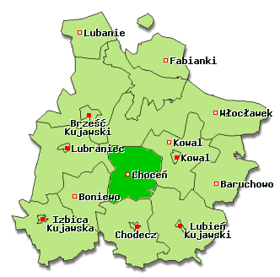
Źródło: www.zpp.pl

Tabela 1. Podział powierzchni gminy według sposobu zagospodarowania terenów
Wyszczególnienie | ha | %
Powierzchnia geodezyjna | 9 968 | 100,00
Użytki rolne | 8 690 | 87,18
- grunty orne | 7 759 | 77,84
- sady | 371 | 3,72
- łąki | 448 | 4,49
- pastwiska | 112 | 1,12
Lasy i grunty leśne | 197 | 1,98
Pozostałe | 1 081 | 10,84
Źródło: Dane GUS 2005 r.

Wykres 1. Zagospodarowanie terenów na obszarze gminy Choceń
Źródło: Dane GUS 2005 r.

Gmina Choceń zajmuje terytorium 99,68 km². Pod względem sposobu zagospodarowania, większość analizowanego obszaru zajmują użytki rolne (87%). Lasy natomiast stanowią tylko 2% terenu.

Tabela 2. Struktura ludności gminy Choceń
Wyszczególnienie | jednostka miary | ogółem | mężczyźni | kobiety
Stan ludności | osoba | 7 897 | 3 948 | 3 949
Ludność w wieku przedprodukcyjnym - poniżej 15 lat | osoba | 1 306 | 667 | 639
Ludność w wieku produkcyjnym: 15-59 lat kobiety, 15-64 lata mężczyźni | osoba | 5 325 | 2 863 | 2 462
Ludność w wieku poprodukcyjnym | osoba | 1 266 | 418 | 848
Źródło: Dane GUS 2007 r.

Wykres 2. Struktura ludności wg grup wiekowych Gminy Choceń
Źródło: Dane GUS 2007 r.

Ogólna liczba ludności zamieszkujących teren gminy Choceń w 2007 roku, kształtuje się na poziomie 7 897 osób, w tym 3 948 mężczyzn i 3 949 kobiet.
Biorąc pod uwagę wiek społeczności, największą grupę stanowi populacja w wieku produkcyjnym (72%). Struktura ludności w wieku przedprodukcyjnym i poprodukcyjnym kształtuje się na podobnym poziomie, odpowiednio 11% i 17%.

2.1.2. INFRASTRUKTURA TECHNICZNA

Odprowadzanie i oczyszczanie ścieków
Obszar gminy Choceń jest częściowo skanalizowany. W 2007 roku długość czynnej sieci kanalizacyjnej wyniosła 13,6 km, dzięki której odprowadzono 33,4 dm³ płynnych odpadów komunalnych. Istniały wówczas 724 połączenia prowadzące do budynków mieszkalnych oraz zbiorowego zamieszkania.
Na analizowanym terenie znajdują się także dwie oczyszczalnie ścieków. Jedna z nich to zakładowo - gminna, mechaniczno – chemiczno - biologiczna oczyszczalnia ścieków z przeróbką osadów i punktem zlewnym usytuowana na terenie Zakładów Mięsnych „MAT” w miejscowości Czerniewice. Wybudowano także zbiorową kanalizację sanitarną na terenie wsi Czerniewice II i podłączono do niniejszej oczyszczalni ścieków. Powyższy punkt zlewny przewiduje również dowóz ścieków ze zbiorników przydomowych z terenu całej gminy. Ponadto w maju 2007 roku zakończono budowę biologicznej oczyszczalni ścieków komunalnych o przepustowości 200 m³/dobę. Obsługuje ona miejscowość Choceń, a w przyszłości także tereny zlokalizowane w obrębie Chocenia.
Niektóre zakłady na terenie gminy Choceń posiadają również własną kanalizację sanitarną oraz mechaniczno-biologiczne oczyszczalnie ścieków. Należą do nich:
- OHZZ Jarantowice – rów cyrkulacyjny o przepustowości 7 tys. m³/rok;
- PDPS Wilkowiczki – MINIBLOK o przepustowości 13 tys. m³/rok;
- Zakład Mięsny „EMIS” s. c. Barbara Elsenbahn - Błachuta, Jan Błachuta z ubojnią w Niemojewie – MIKROREAKTOR o przepustowości 6 tys. m³/rok;
- SHRO Kuźnice – SEBIOFIKON.
W miejscowościach, których nie występuje zwarta zabudowa przewiduje się zastosowanie przydomowych oczyszczalni ścieków.

Sieć wodociągowa
Długość czynnej sieci wodociągowej na terenie gminy w 2007 roku wynosiła 195 km, w wyniku czego korzystało z niej 6 818 osób, co stanowi 86,34% ogółu ludności. Ponadto w każdym punkcie gminy istnieje techniczna możliwość poboru wody pitnej z wodociągu publicznego.

Sieć gazowa
W 2007 roku na analizowanym obszarze istniało 3,36 km czynnej sieci gazowej. Można zauważyć, że dostępność do sieci gazowej na terenie gminy jest niewielka, dlatego w latach 2008 – 2010 planuje się budowę gazowej sieci przesyłowej, dosyłowej i rozdzielczej.

Gospodarka odpadami
Na terenie gminy funkcjonuje wysypisko śmieci zlokalizowane w miejscowości Niemojewo, na które trafiają odpady zarówno z gminy Choceń, jak i jednostki ościennej Boniewo. Składowisko odpadów komunalnych przewidziane jest na okres 20 - 30 lat. W drugiej części wysypiska znajdują się kwatery na odpady przemysłowe, co usprawnia gospodarkę odpadami przedsiębiorców funkcjonujących na terenie gminy.

Elektroenergetyka
Gmina Choceń zasilana jest w energię elektryczną z głównych punktów zasilania (GPZ 110/15 kV) zlokalizowanych na terenie sąsiednich gmin: Lubienia Kujawskiego, Lubrańca oraz Kruszyna. Obecna sieć zasilająca i rozdzielcza średniego napięcia pracuje na napięciu 15 kV. Pod względem konfiguracji ma ona układ linii magistralnych z możliwością drugostronnego zasilania. Natomiast pod kątem charakteru wykonania, są to linie napowietrzne. Gmina nie przewiduje żadnych problemów z zasileniem w energię planowanych terenów pod działalność inwestycyjną. Ponadto wychodząc naprzeciw rosnącym zapotrzebowaniom, gmina otrzymała dofinansowanie ze środków unijnych na modernizację zaopatrzenia w energię i dostosowanie sieci do uwarunkowań lokalnych.

Sieć drogowa
Teren gminy Choceń łączy się z zewnętrznym układem komunikacyjnym regionu za pomocą drogi wojewódzkiej oraz sieci dróg powiatowych, a także zelektryfikowanej normalnotorowej linii kolejowej relacji Kutno – Toruń.
Przez gminę przebiega trasa drogi wojewódzkiej o numerze 269 Szczerkowo - Izbica Kujawska – Chodecz – Choceń – Kowal, która posiada nawierzchnię utwardzoną (asfaltobeton). Drogi powiatowe także posiadają nawierzchnię utwardzoną, a ich parametry techniczne zaliczają się do klasy V. Drogi gminne zaś w przeważającej części posiadają nawierzchnię gruntową lub ulepszoną żużlem.
Dodatkowo warto nadmienić, że przez północną część gminy przewidziany jest przebieg trasy projektowanej transeuropejskiej autostrady północ – południe A-1.

Przewozy pasażerskie
Środkami komunikacji zbiorowej na terenie analizowanej gminy jest: komunikacja autobusowa, której linie transportowe zbiegają się w miejscowości Choceń oraz kolej. Komunikacja autobusowa zorganizowana jest przez Państwową Komunikację Samochodową oraz przez przewoźników prywatnych.
Trasa linii kolei przebiegającej przez teren gminy Choceń jest typem linii normalnotorowej Kutno – Toruń – Bydgoszcz - Piła. Jest to linia I – rzędna, dwutorowa, zelektryfikowana o długości, na rozpatrywanym terenie, wynoszącej 4,30 km. Na linii kolejowej w Czerniewicach zlokalizowany jest przystanek z dworcem kolejowym, na którym zatrzymują się pociągi lokalne. Przy trasie niniejszej linii znajduje się również stacja techniczna z bocznicą kolejową oraz z urządzeniami do załadunku i wyładunku towarów.

Infrastruktura komunikacji elektronicznej
Na obszarze gminy dostępna jest telefonia przewodowa, która zaspakaja potrzeby mieszkańców w tym zakresie. Jedynym ograniczeniem jest bariera kosztowa występująca po stronie indywidualnych odbiorców. Ponadto gmina pozostaje w całości w zasięgu funkcjonujących na terenie kraju operatorów telefonii komórkowej.

2.1.3. GOSPODARKA

Rolnictwo
Na terenie gminy Choceń przeważają gospodarstwa do 1 ha (27%), co nie jest zjawiskiem korzystnym, gdyż w warunkach konkurencji większą szansę na rozwój mają gospodarstwa charakteryzujące się większą powierzchnią. Im są one mniejsze, tym wyższe są jednostkowe koszty produkcji, a także większe trudności w finansowaniu inwestycji rolnych. Poza tym małe gospodarstwa rolne trudniej niż duże dostosowują jakość produktów i ich cechy sanitarne do wymogów bezpieczeństwa żywnościowego.

Tabela 3. Struktura agrarna gospodarstw
Grupy obszarowe użytków rolnych | Liczba gospodarstw
ogółem | 963
do 1 ha włącznie | 261
powyżej 1 do mniej niż 2 ha | 79
od 2 do mniej niż 5 ha | 125
od 5 do mniej niż 7 ha | 96
od 7 do mniej niż 10 ha | 131
od 10 do mniej niż 15 ha | 125
od 15 do mniej niż 20 ha | 69
od 20 do mniej niż 50 ha | 68
od 50 do mniej niż 100 ha | 7
100 ha i więcej | 0
Źródło: Dane GUS – Powszechny Spis Rolny 2002 r.

Wykres 3. Struktura agrarna gospodarstw na terenie gminy Choceń
Źródło: Dane GUS – Powszechny Spis Rolny 2002 r.
Produkcja roślinna i zwierzęca
Biorąc pod uwagę strukturę zasiewów należy stwierdzić, że na terenie gminy Choceń dominują zboża, głównie pszenica ozima, która stanowi 20,13% powierzchni upraw. Na dalszych miejscach lokują się ziemniaki oraz rośliny przemysłowe. Rodzaje upraw uwarunkowane są bonitacją gleb oraz rodzajami hodowli.

Tabela 4. Struktura upraw na terenie gminy Choceń
Wyszczególnienie | Ogółem
Wyszczególnienie | w ha | ilość gospodarstw
ogółem | 6 735,16 | 877
pszenica ozima | 1 355,47 | 526
pszenica jara | 372,85 | 167
żyto | 537,08 | 349
jęczmień ozimy | 34,98 | 19
jęczmień jary | 705,24 | 326
owies | 51,08 | 31
pszenżyto ozime | 310,00 | 172
pszenżyto jare | 59,36 | 34
mieszanki zbożowe ozime | 19,63 | 14
mieszanki zbożowe jare | 507,82 | 252
gryka, proso i inne zbożowe | 4,30 | 3
kukurydza na ziarno | 122,84 | 16
kukurydza na zielonkę | 50,47 | 25
strączkowe jadalne | 29,07 | 14
ziemniaki | 343,72 | 586
buraki cukrowe | 688,95 | 296
rzepak ozimy | 374,61 | 81
rzepak jary | 14,50 | 0
okopowe pastewne | 17,27 | 33
warzywa gruntowe | 780,77 | 446
truskawki | 55,24 | 130
Źródło: Dane GUS – Powszechny Spis Rolny 2002 r.

Hodowla obejmuje głównie trzodę chlewną i bydło. Bez zwierząt gospodarskich funkcjonowały 534 gospodarstwa rolne.

Tabela 5. Struktura hodowli w gminie Choceń
Zwierzęta hodowlane | Ilość sztuk | Ilość gospodarstw
bydło | 2 189 | 339
krowy | 835 | 294
trzoda chlewna | 6 794 | 358
trzoda chlewna lochy | 708 | b. d.
konie | 22 | 22
kury | 12 577 | b. d.
kury nioski | 5 184 | b. d.
kozy | 55 | b. d.
Źródło: Dane GUS – Powszechny Spis Rolny 2002 r.
Wyposażenie techniczne rolnictwa w gminie Choceń w 2002 r. przedstawiało się następująco:
- ciągniki – 750 szt.;
- samochody ciężarowe – 134 szt.;
- kombajny zbożowe – 47 szt.;
- kombajny ziemniaczane – 71 szt.;
- kombajny buraczane – 71 szt.
W ostatnich latach obserwowane są znaczące zmiany w parku maszynowym rolników. Programy pomocowe Wspólnoty Europejskiej, umożliwiające uzyskanie zwrotu części kosztów poniesionych na zakup maszyn i urządzeń oraz dostęp do niedrogich, używanych maszyn spowodowały korzystne zmiany ilościowe i jakościowe w wyposażeniu technicznym rolnictwa.

Pozarolnicza działalność gospodarcza
Analizowana gmina ma charakter rolniczy. W ostatnich latach władze samorządowe dokładają starań w kierunku zmiany charakteru gminy, kładąc nacisk na rozwój drobnej przedsiębiorczości, przetwórstwa rolnego i wykorzystania walorów turystycznych.
Ilość podmiotów na terenie gminy zarejestrowanych w systemie REGON w latach 2003 – 2007 zaprezentowano w tabeli 6.

Tabela 6. Podmioty gospodarcze zarejestrowane w systemie REGON w latach 2003-2007
Wyszczególnienie | Rok
Wyszczególnienie | 2003 | 2004 | 2005 | 2006 | 2007
Sektor publiczny | 12 | 12 | 12 | 12 | 13
Sektor prywatny | 390 | 389 | 403 | 419 | 442
Ogółem | 402 | 401 | 415 | 431 | 455
Źródło: Dane GUS.

Na podstawie powyższych danych można stwierdzić, iż znaczna większość jednostek gospodarczych działa w sektorze prywatnym. W 2007 roku sektor prywatny stanowił 97,14% ogółu funkcjonujących podmiotów. Ponadto w badanym okresie można zaobserwować sukcesywny wzrost przedsiębiorców, w latach 2003 – 2007 wyniósł on 11,65%.
Przedsiębiorczość analizowanej gminy skupia się głównie na handlu, przetwórstwie, obsłudze nieruchomości, budownictwie, transporcie i łączności oraz działalności usługowej. Zdecydowaną przewagę pod względem ilości podmiotów zajmuje handel hurtowy i detaliczny, wykazujący w latach 2003 – 2007 tendencję wzrostową o 13,33%. W 2007 roku stanowił on aż 40,72% przedsiębiorczości gminy. Wyszczególnioną strukturę działalności według sektorów prezentuje tabela 7.
Tabela 7. Struktura podmiotów gospodarczych zarejestrowanych na terenie gminy Choceń
w latach 2003-2007 (sektor prywatny)
Wyszczególnienie | Rok
Wyszczególnienie | 2003 | 2004 | 2005 | 2006 | 2007
Rolnictwo | 26 | 11 | 15 | 18 | 19
Przetwórstwo przemysłowe | 32 | 37 | 38 | 38 | 38
Wytwarzanie energii, gazu, wody | 1 | 1 | 1 | 1 | 1
Budownictwo | 32 | 33 | 34 | 40 | 51
Handel hurtowy i detaliczny | 156 | 160 | 168 | 171 | 180
Hotele i restauracje | 9 | 9 | 9 | 8 | 8
Transport, łączność | 33 | 36 | 34 | 35 | 38
Pośrednictwo finansowe | 11 | 12 | 12 | 12 | 12
Obsługa nieruchomości | 36 | 33 | 35 | 35 | 35
Administracja publiczna, ubezpieczenia | 6 | 6 | 6 | 6 | 6
Edukacja | 7 | 7 | 7 | 7 | 7
Ochrona zdrowia, pomoc społeczna | 15 | 16 | 18 | 19 | 17
Działalność usługowa | 26 | 28 | 26 | 29 | 30
Podmioty gospodarcze ogółem | 390 | 389 | 403 | 419 | 442
Źródło: Dane GUS.

Spośród podmiotów gospodarczych prowadzących działalność na terenie gminy Choceń, 89,14% stanowią osoby fizyczne prowadzące działalność gospodarczą. Sytuacja ta jest zgodna z ogólnokrajową tendencją oraz świadczy o wysokim stopniu aktywności w tym zakresie prezentowanym przez poszczególnych mieszkańców gminy. Kolejne miejsca zajmują stowarzyszenia i organizacje społeczne oraz spółki handlowe, co zaprezentowano w tabeli 8.

Tabela 8. Forma prawna prowadzenia działalności w sektorze prywatnym na terenie gminy Choceń w latach 2003-2007
Forma prawna | Rok
Forma prawna | 2003 | 2004 | 2005 | 2006 | 2007
Osoby fizyczne prowadzące działalność gospodarczą | 350 | 346 | 358 | 374 | 394
Spółki handlowe | 6 | 5 | 8 | 8 | 9
Spółki handlowe z udziałem kapitału zagranicznego | 1 | 1 | 1 | 1 | 1
Spółdzielnie | 3 | 3 | 3 | 3 | 3
Stowarzyszenia i organizacje społeczne | 11 | 12 | 11 | 12 | 14
Źródło: Dane GUS.

2.1.4. TURYSTYKA

Atrakcyjność turystyczna gminy Choceń przejawia się głównie w walorach krajobrazowych. Na rozpatrywanym obszarze znajdują się liczne jeziora, które łącznie zajmują obszar 343 ha. Największym z nich jest jezioro Borzymowskie zajmujące powierzchnię ponad 200 ha. Poza tym na terenie gminy znajdują się jeziora Ługowskie i Krukowskie, a także jezioro Szczutkowskie otoczone lasami, spełniające rolę zbiornika rekreacyjnego. Większa część terenów wokół jeziora Borzymowskiego i Krukowskiego została przekształcona na działki rekreacyjno – turystyczne. Stwarzając warunki sprzyjające agroturystyce, gmina zyskała w kwestii przyszłościowego rozwoju turystycznego regionu.
Zasadniczym składnikiem trwałej szaty roślinnej są lasy, które zajmują łączną powierzchnię 60 ha. Największy kompleks leśny mieści się we wschodniej części gminy, wokół jeziora Szczutkowskiego. Drugim bardzo istotnym elementem szaty roślinnej gminy są dawne parki podworskie wraz z zespołami dworskimi z XVIII i XIX w. Stanowią one ważny element gminy, gdyż tworzą dziedzictwo jej kultury.
Ponadto na terenie gminy zlokalizowane są liczne obiekty wpisane do rejestru zabytków. Należą do nich:
- zespół cukrowni z 1914 roku;
- grodzisko średniowieczne z XIII – XIV wieku;
- dwór murowany z końca XIX w Wichrowicach;
- dwór murowany z początku XX wieku w Borzymiu;
- dwór murowany z około 1900r., otoczony parkiem z drugiej połowy XIX w. w Kuźnicach;
- dwór murowany z połowy XIX w. otoczony parkiem w Wilkowicach;
- dwór murowany z końca XIX wieku otoczony szczątkowym parkiem w Jarantowicach;
- dwór murowany z 1920 r. w otoczeniu parku z pierwszej połowy XIX wieku w Olganowie;
- dwór z końca XIX wieku otoczony szczątkowym parkiem z tego samego okresu w Czerniewicach;
- park z połowy XIX wieku oraz dwór murowany z około 1900 roku w Choceniu.
Teren gminy charakteryzuje się licznymi śladami osadnictwa pradziejowego, średniowiecznego i nowożytnego. Niegdyś Choceń leżał przy dogodnych drogach wodnych i lądowych, bowiem jezioro Borzymowskie miało połączenie z żeglowną w średniowieczu Zgłowiączką.

2.1.5. MIESZKAŃCY

Wielkość populacji
Wskaźniki demograficzne mają zasadniczy wpływ na jakość życia, szanse rozwojowe i tempo wzrostu poziomu życia w gminie. Takie parametry jak: wykształcenie mieszkańców, gęstość zaludnienia, dodatni poziom przyrostu naturalnego, dodatnie saldo migracji, zachowanie równowagi pomiędzy płciami, właściwe proporcje pomiędzy grupami ludności w wieku przedprodukcyjnym, produkcyjnym i poprodukcyjnym decydują o przyszłości gminy.
W tabeli 9 przedstawiono dane dotyczące populacji gminy w latach 2000-2007.

Tabela 9. Wielkość populacji i zmiany w czasie na terenie gminy Choceń
Wyszczególnienie | Rok
Wyszczególnienie | 2004 | 2005 | 2006 | 2007
Ludność
Ogółem | 7 978 | 7 907 | 7 920 | 7 897
Mężczyźni | 4 013 | 3 977 | 3 956 | 3 948
Kobiety | 3 965 | 3 930 | 3 964 | 3 949
Urodzenia żywe
Ogółem | 87 | 84 | 73 | 78
Mężczyźni | 45 | 39 | 31 | 42
Kobiety | 42 | 45 | 42 | 36
Zgony ogółem
Ogółem | 100 | 80 | 98 | 98
Mężczyźni | 54 | 40 | 62 | 57
Kobiety | 46 | 40 | 36 | 41
Przyrost naturalny
Ogółem | -13 | 4 | -25 | -20
Mężczyźni | -9 | -1 | -31 | -15
Kobiety | -4 | 5 | 6 | -5
Saldo migracji w ruchu wewnętrznym
Ogółem | 14 | -15 | 6 | 13
Mężczyźni | 6 | -2 | 3 | 11
Kobiety | 8 | -13 | 3 | 2
Źródło: Dane GUS

Analizując czynniki demograficzne zawarte w powyższej tabeli, można zauważyć niekorzystną spadkową tendencję dotyczącą liczby ludności. W latach 2004 – 2007 liczba ludności zmalała o 1,02%. Również niepomyślnie kształtuje się wartość przyrostu naturalnego. W badanym okresie jest on ujemny, z wyjątkiem roku 2005, co oznacza spadek urodzeń.

Wykres 4. Ruch naturalny ludności na terenie gminy Choceń w latach 2004-2007
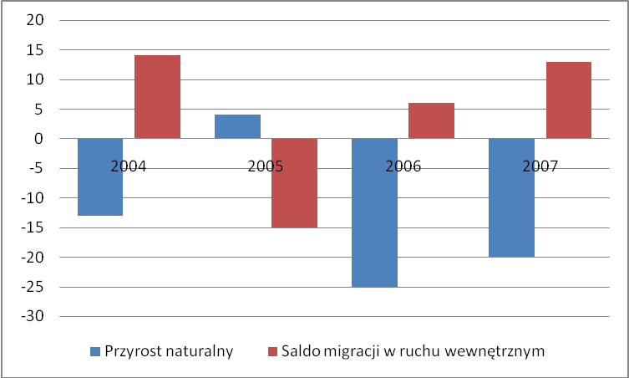
Źródło: Dane GUS
Korzystnym zjawiskiem zaobserwowanym na analizowanym obszarze jest dodatnie saldo migracji wewnętrznej, z wyjątkiem roku 2005. Wskaźnik ten świadczy o wzroście liczby osób napływających na badany teren. Ponadto pozytywnym aspektem na terenie gminy Choceń jest spadek liczby zgonów. W ostatnim roku, w porównaniu do pozostałych lat rozpatrywanego okresu, ilość zgonów zmalała o 2%.

Struktura wiekowa
Tabela 10 przedstawia populację gminy w rozbiciu na grupy wiekowe uwzględniając płeć.
Najliczniejszą grupę w gminie tworzą osoby w przedziale wiekowym 45-49 lat i stanowią oni ok. 8% ogółu mieszkańców. Również liczną populację tworzą osoby w przedziale wiekowym 25 – 29 lat (7,9%) oraz 20 – 24 lat (7,88%). Poza tym na terenie analizowanej jednostki samorządu terytorialnego występuje równa proporcja między ilością kobiet i mężczyzn, która wynosi 50%. W roku 2007 na 100 mężczyzn przypadało 100 kobiet.

Tabela 10. Populacja gminy w rozbiciu na grupy wiekowe z uwzględnieniem płci
Grupa wiekowa | Ogółem | Mężczyźni | Kobiety
0 - 4 | 368 | 178 | 190
5 - 9 | 410 | 214 | 196
10 - 14 | 528 | 275 | 253
15 - 19 | 562 | 296 | 266
20 - 24 | 622 | 305 | 317
25 - 29 | 624 | 333 | 291
30 - 34 | 566 | 297 | 269
35 - 39 | 547 | 291 | 256
40 - 44 | 481 | 249 | 232
45 - 49 | 632 | 314 | 318
50 - 54 | 585 | 330 | 255
55 - 59 | 534 | 276 | 258
60 - 64 | 351 | 172 | 179
65 - 69 | 273 | 118 | 155
70 - 74 | 290 | 128 | 162
75 - 79 | 266 | 93 | 173
80 - 84 | 175 | 54 | 121
85 i więcej | 83 | 25 | 5
Źródło: Dane GUS – rok 2007

Strukturę ludności według wieku w latach 2004-2007 mającą wpływ na kształtowanie się struktur społeczno – ekonomicznych przedstawiono w tabeli 11.

Tabela 11. Struktura ludności według wieku w latach 2004 - 2007
Wyszczególnienie | Rok
Wyszczególnienie | 2004 | 2005 | 2006 | 2007
Wiek przedprodukcyjny
Ogółem | 1 770 | 1 711 | 1 345 | 1 306
Mężczyźni | 921 | 890 | 683 | 667
Kobiety | 849 | 821 | 662 | 639
Wiek produkcyjny
Ogółem | 4 930 | 4 933 | 5 314 | 5 325
Mężczyźni | 2 647 | 2 643 | 2 847 | 2 863
Kobiety | 2 283 | 2 290 | 2 467 | 2 462
Wiek poprodukcyjny
Ogółem | 1 278 | 1 263 | 1 261 | 1 266
Mężczyźni | 445 | 444 | 426 | 418
Kobiety | 833 | 819 | 835 | 848
Źródło: Dane GUS
Wykres 5. Struktura wiekowa ludności gminy Choceń
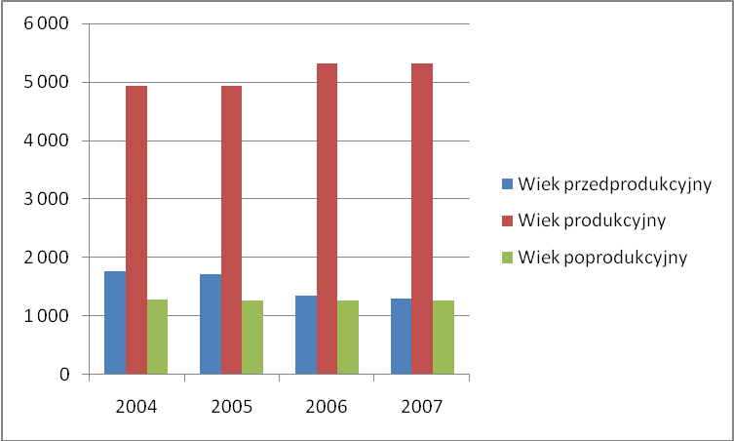
Źródło: Dane GUS
Pod względem struktury ludności według ekonomicznych grup wieku, największą liczbę stanowią osoby w wieku produkcyjnym, których procent udziału w ludności ogółem
na przestrzeni lat ciągle rośnie. W badanym okresie wzrósł on o 7,42%. Natomiast procentowy udział ludności w wieku poprodukcyjnym w latach 2004 – 2006 malał, jednak w 2007 roku zwiększył się nieznacznie o 0,39%, co jest niekorzystnym zjawiskiem w dynamice struktury wieku ekonomicznego ludności. Również niesprzyjającym zjawiskiem w niniejszej dynamice jest występująca w latach 2004-2007 tendencja spadkowa liczby ludności w wieku przedprodukcyjnym, wynosząca 26,21%. Obecnie na terenie gminy Choceń największą grupę stanowią osoby w wieku produkcyjnym. Jednakże w przyszłości zwiększać się będzie procentowy udział osób w wieku poprodukcyjnym, co pociąga za sobą wiele konsekwencji. Znaczna część dochodów gminy będzie bowiem musiała być kierowana na zapewnienie odpowiednich warunków życia osobom w starszym wieku (np. opieka społeczna). Starzejące się społeczeństwo to także malejące przyrosty zasobów pracy. Poza tym wzrost liczby osób starszych prowadzi do zmiany struktury popytu – wpływa na mniejszy popyt na „nowinki” technologiczne, a większy na szeroką gamę usług związanych z opieką społeczną.
Tabela 12. Wskaźnik obciążenia demograficznego
Wyszczególnienie | Rok
Wyszczególnienie | 2004 | 2005 | 2006 | 2007
Ludność w wieku nieprodukcyjnym na 100 osób w wieku produkcyjnym | 61,8 | 60,3 | 59 | 58,6
Ludność w wieku poprodukcyjnym na 100 osób w wieku przedprodukcyjnym | 72,2 | 73,8 | 75,2 | 76,7
Ludność w wieku poprodukcyjnym na 100 osób w wieku produkcyjnym | 25,9 | 25,6 | 25,3 | 25,4
Źródło: Dane GUS

Wykres 6. Wskaźnik obciążenia demograficznego gminy Choceń
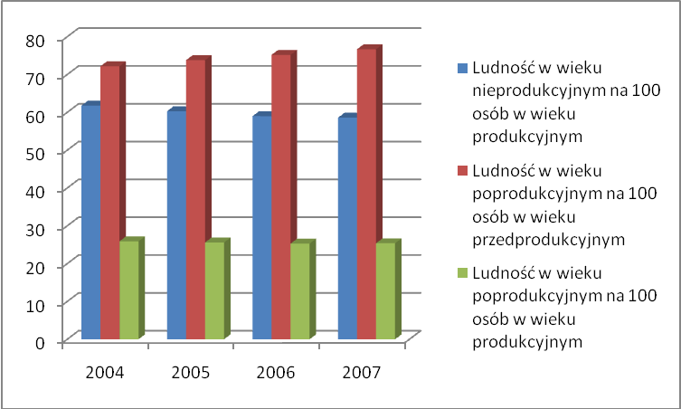
Źródło: Dane GUS

Na terenie gminy Choceń wskaźnik obciążenia demograficznego jest dość wysoki, bowiem na 100 osób w wieku produkcyjnym w analizowanym okresie przypadało średnio 60 osób w wieku nieprodukcyjnym, co nie jest zjawiskiem korzystnym i świadczy o niekorzystnych tendencjach demograficznych występujących na terenie omawianej jednostki samorządu terytorialnego. Jednak w latach 2004 – 2007 można zaobserwować pozytywną tendencję spadkową niniejszego wskaźnika o 5,18%.
Korzystnie natomiast kształtuje się poziom ludności w wieku poprodukcyjnym przypadających na 100 osób w wieku produkcyjnym. Niniejszy wskaźnik obciążenia demograficznego przyjmuje dość niską wartość, wynoszącą średnio w badanym okresie 25 osób.

Poziom wykształcenia ludności
W analizowanej gminie dominują osoby posiadające wykształcenie podstawowe, które stanowią 38,84% ogółu ludności. Na drugim miejscu pod względem liczebności, znajduje się wykształcenie zasadnicze zawodowe – 22,19% populacji. Nieco mniej (13,42%) społeczności lokalnej legitymuje się wykształceniem średnim.
Poza tym zauważalna jest tendencja wskazująca na występowanie wyższego poziomu wykształcenia wśród kobiet, bowiem 3,7% spośród nich legitymuje się wykształceniem wyższym (2% w przypadku mężczyzn), a 1,69% - wykształceniem policealnym (0,58% w przypadku mężczyzn). Należy jednak stwierdzić, że prezentowane dane pochodzą z Narodowego Spisu Powszechnego z 2002 r. natomiast ogólnokrajowe tendencje do podnoszenia poziomu wykształcenia wskazują, że z roku na rok będzie ono ulegało znaczącej poprawie. Dotyczy to głównie osób z wykształceniem średnim, które podnoszą swój poziom wykształcenia na wyższe.

Tabela 13. Poziom wykształcenia ludności na terenie gminy Choceń
Rodzaj wykształcenia | Ogółem | Mężczyźni | Kobiety
Wyższe | 227 | 80 | 147
Policealne | 89 | 22 | 67
Średnie razem | 1 072 | 462 | 610
Średnie ogólnokształcące | 327 | 100 | 227
Średnie zawodowe | 745 | 362 | 383
Zasadnicze zawodowe | 1 773 | 1 105 | 668
Podstawowe ukończone | 3 103 | 1 466 | 1 637
Podstawowe nieukończone i bez wykształcenia | 453 | 204 | 249
Źródło: Dane GUS Narodowy Spis Powszechny 2002 r.
Wykres 7. Wykształcenie ludności na terenie gminy Choceń
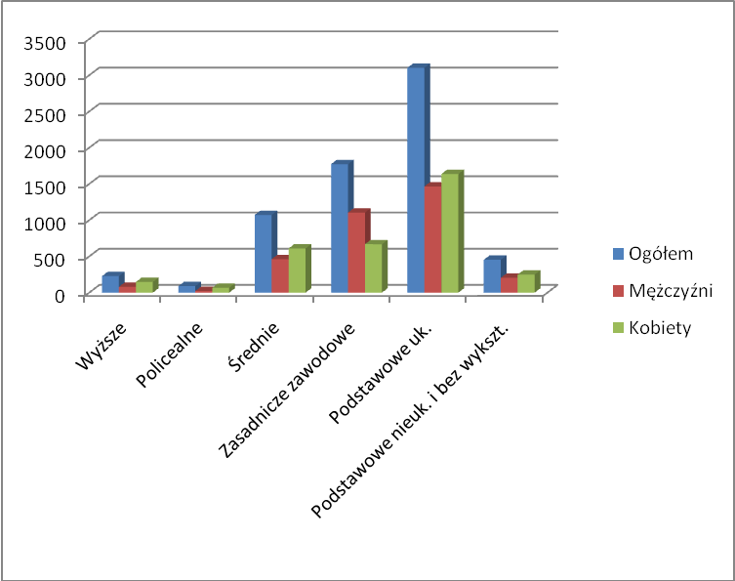
Źródło: Dane GUS Narodowy Spis Powszechny 2002 r.

Poziom bezrobocia
Na analizowanym obszarze w latach 2004 – 2007 odnotowano spadek bezrobocia, jednak wciąż jest ono istotnym problemem gminy.
Liczba bezrobotnych w gminie Choceń na koniec 2007 roku wynosiła 715 osób, z czego 61,26% stanowiły kobiety. W ostatnim roku badanego okresu w porównaniu do roku 2004 bezrobocie w gminie spadło o 29,7%, w przypadku mężczyzn o 42,53%, natomiast kobiet o 18,13%. Ponadto ogólna liczba pracujących w rozważanym okresie korzystnie wzrosła o 26,1%. W 2007 roku pracę uzyskało 839 osób, w tym 53,64% mężczyzn. Potwierdzają to wartości zamieszczone w tabeli 14.

Tabela 14. Struktura bezrobocia i zatrudnienia na terenie gminy Choceń
Wyszczególnienie | Rok
Wyszczególnienie | 2004 | 2005 | 2006 | 2007
Bezrobotni zarejestrowani
Ogółem | 1 017 | 996 | 868 | 715
Mężczyźni | 482 | 464 | 364 | 277
Kobiety | 535 | 532 | 504 | 438
Pracujący
Ogółem | 620 | 633 | 672 | 839
Mężczyźni | 330 | 305 | 326 | 450
Kobiety | 290 | 328 | 346 | 389
Źródło: Dane GUS

Wykres 8. Liczba bezrobotnych na terenie gminy Choceń w latach 2004-2007
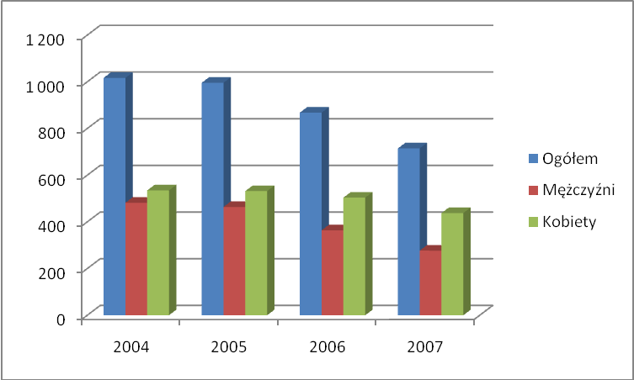
Źródło: Dane GUS

W gminie Choceń, podobnie jak na obszarze całego kraju, wysoki wśród bezrobotnych jest udział osób młodych oraz długotrwale bezrobotnych.
Należy zauważyć, że do czynników zwiększających pozostawanie przez długi okres bez pracy zalicza się zaawansowany wiek, ograniczenia zdrowotne i brak odpowiedniego przygotowania zawodowego. Trudności ze znalezieniem pracy nie dotyczą jednak wszystkich grup ludności w jednakowym stopniu. Postęp technologiczny i rozwój gospodarki opartej na wiedzy stwarzają popyt przede wszystkim na wysokiej jakości kapitał ludzki. Niski poziom kwalifikacji wiąże się zaś z poważnymi trudnościami ze znalezieniem pracy, co ma miejsce na terenie Chocenia.
Problem bezrobocia dotyka także w dużym stopniu osób młodych. Ta grupa społeczna ma duże trudności ze znalezieniem pracy ze względu na:
- wzrost przeciętnego trwania życia, a wraz z nim wydłużenie okresu aktywności zawodowej,
- postęp technologiczny,
- wysokie koszty pracy,
- brak doświadczenia zawodowego i cenionych na rynku pracy umiejętności.

Ochrona zdrowia
Ochronę zdrowia dla mieszkańców gminy zapewniają:
- Niepubliczny Zakład Opieki Zdrowotnej „MEDYK” w Czerniewicach;
- Niepubliczny Zakład Opieki Zdrowotnej „Pro – Med.” w Choceniu;
- Niepubliczny Zakład Opieki Zdrowotnej Przychodnia Lekarska „GALMED” s. c. Elżbieta Galant i Jerzy Galant w Choceniu.
Specjalistyczne usługi lekarskie oraz lecznictwo zamknięte dostępne są w mieście powiatowym – Włocławek.

Osoby niepełnosprawne
Istotnym problemem występującym na terenie gminy jest zjawisko niepełnosprawności. Dane dotyczące liczby osób niepełnosprawnych w Choceniu zaprezentowano w tabeli 15.

Tabela 15. Liczba osób niepełnosprawnych na terenie gminy
Wyszczególnienie | Ogółem | Mężczyźni | Kobiety
Prawnie | 1 025 | 563 | 462
Tylko biologicznie | 418 | 164 | 254
Razem | 1 443 | 727 | 716
Źródło: Dane GUS Narodowy Spis Powszechny 2002 r.

Wykres 9. Liczba osób niepełnosprawnych na terenie gminy z uwzględnieniem rodzaju niepełnosprawności
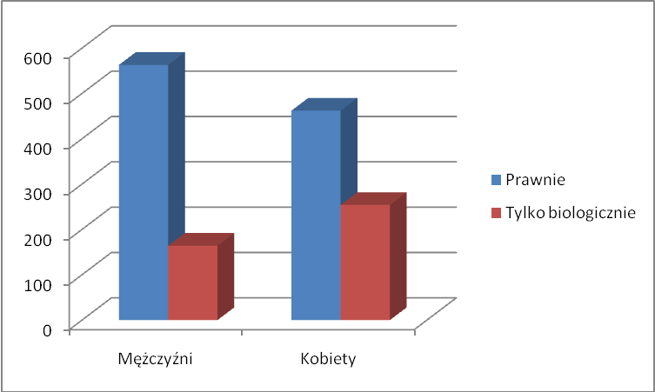
Źródło: Dane GUS Narodowy Spis Powszechny 2002 r.

Przez osobę niepełnosprawną prawnie rozumie się osobę, która posiada odpowiednie orzeczenie wydane przez organ do tego uprawniony. Osobą niepełnosprawną biologicznie jest zaś osoba nie posiadająca takiego orzeczenia, ale odczuwająca ograniczenie własnej sprawności w wykonywaniu podstawowych dla swojego wieku czynności. Jak można zaobserwować na wykresie 9 na terenie gminy przeważają osoby niepełnosprawne prawnie, które stanowią 71% wszystkich osób niepełnosprawnych. Wśród osób charakteryzujących się występowaniem niepełnosprawności, dominują kobiety stanowiące 49,62% ogółu, podczas gdy w przypadku mężczyzn wskaźnik ten wynosi 50,38%.

Stan infrastruktury mieszkaniowej
Według danych GUS, w 2002 roku w gminie Choceń było 2 249 mieszkań ogółem, o łącznej powierzchni 165 677 m², z czego 2 238 (o pow. 165 246 m²) było stale zamieszkałych. W 2007 roku liczba mieszkań ogółem wzrosła do 2 322 szt. o łącznej powierzchni użytkowej 171 437 m².

Tabela 16. Struktura zasobów mieszkaniowych
Okres budowy | Liczba mieszkań | Powierzchnia użytkowa (m²)
Przed 1918 | 225 | 10 284,00
1918 - 1944 | 362 | 20 231,00
1945 - 1970 | 893 | 61 237,00
1971 - 1978 | 302 | 24 790,00
1979 - 1988 | 295 | 31 169,00
1989 - 2002 | 28 | 2 660,00
Źródło: Dane GUS Narodowy Spis Powszechny 2002 r.
Wykres 10. Stan substancji mieszkaniowej na terenie gminy Choceń
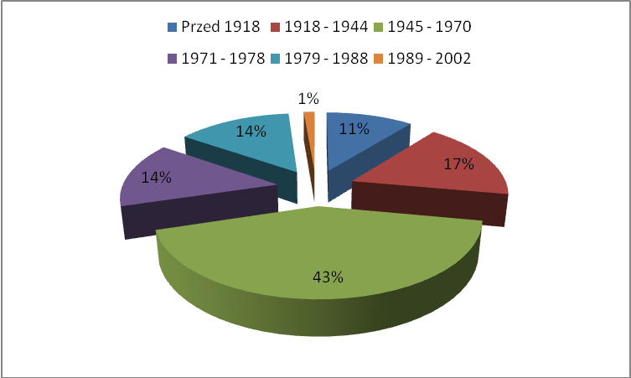
Źródło: Dane GUS Narodowy Spis Powszechny 2002 r.

Na podstawie danych zamieszczonych w tabeli 16 oraz na wykresie 10, można zauważyć, iż najwięcej mieszkań (43%) zostało wybudowanych w latach 1945 – 1970. Sytuacja ta świadczy o niekorzystnym stanie substancji mieszkaniowej na terenie gminy.
Sytuacja mieszkaniowa społeczności lokalnej jest zadowalająca. Najwięcej mieszkańców gminy Choceń posiada mieszkania trzyizbowe (29,26%) oraz lokale o powierzchni 60 – 79 m² (17,07%). Natomiast najmniejsza ilość, zlokalizowanych na analizowanym obszarze, mieszkań posiada po jednej izbie (2,98%) oraz poniżej 30 m² powierzchni użytkowej (11,69%). Biorąc pod uwagę metraż na 1 osobę najliczniejszą grupę stanowią lokale o metrażu 30 m² i więcej (28,55%), natomiast najmniej jest mieszkań o metrażu poniżej 7 m² (2,9%).

Tabela 17. Mieszkania według ilości izb
Liczba izb w mieszkaniu | Liczba mieszkań ogółem | Liczba mieszkań zamieszkanych stale
1 izba | 67 | 65
2 izby | 541 | 534
3 izby | 658 | 657
4 izby | 522 | 521
5 izb i więcej izb | 461 | 461
Razem | 2 249 | 2 238
Źródło: Dane GUS Narodowy Spis Powszechny 2002 r.
Tabela 18. Mieszkania według powierzchni
Powierzchnia mieszkania (m²) | Liczba mieszkań | Metraż na 1 osobę (m²⁾ | Liczba mieszkań
poniżej 30 | 159 | poniżej 7 | 78
30 - 39 | 263 | 7,0 - 9,9 | 152
40 - 49 | 299 | 10,0 - 14,9 | 409
50 - 59 | 290 | 15,0 - 19,9 | 405
60 - 79 | 384 | 20,0 - 29,9 | 553
80 - 99 | 293 | 30,0 i więcej | 639
100 - 119 | 279 | X | X
120 i więcej | 280 | X | X
Ogółem | 2 249 | Ogółem | 2 238
Źródło: Dane GUS Narodowy Spis Powszechny 2002 r.

Systematycznej poprawie z roku na rok ulega stan wyposażenia mieszkań w podstawową infrastrukturę techniczną. Dotyczy to zarówno starań władz gminy, jak i dążenia właścicieli mieszkań do podnoszenia ich standardu, o czym świadczy fakt, że na koniec 2007 r. liczba mieszkań wyposażonych w wodę z wodociągu 2 007, w ustęp spłukiwany – 1 519, w łazienkę – 1 515, w ciepłą wodę bieżącą – 1 321, w zbiorowe centralne ogrzewanie – 56, w indywidualne centralne ogrzewanie – 1 316, a w gaz z butli – 2 043.

Tabela 19. Mieszkania według wyposażenia
Wyposażenie mieszkania | Liczba mieszkań
Ogółem | 2 249
Wodociąg razem | 2 007
Wodociąg z sieci | 1 882
Wodociąg lokalny | 125
Ustęp spłukiwany razem | 1 519
Ustęp spłukiwany z odprowadzeniem do sieci | 7
Ustęp spłukiwany z odprowadzeniem do urządzenia lokalnego | 1 512
Bez wodociągu | 242
Łazienka | 1 515
Ciepła woda bieżąca | 1 321
Gaz z butli | 2 043
CO zbiorowe | 56
CO indywidualne | 1 316
Piece | 860
Źródło: Dane GUS Narodowy Spis Powszechny 2002 r.

Dane dotyczące wypłaconych dodatków mieszkaniowych zawarto w tabeli 20. Wynika z niej, że w analizowanym okresie liczba zasiłków zmalała o 8,64%, co stanowi kwotę 30 522 zł.

Tabela 20. Dane dotyczące wypłaconych dodatków mieszkaniowych
Wyszczególnienie | 2004 | 2005 | 2006 | 2007
Liczba (szt.) | 486 | 451 | 323 | 444
Kwota (zł.) | 56 001 | 50 578 | 32 454 | 25 479
Źródło: Dane GUS

Szkolnictwo
Na terenie gminy edukację realizują szkoły podstawowe o charakterze publicznym oraz gimnazjum.
Szkoły podstawowe o charakterze publicznym zlokalizowane są we wsiach:
- Choceń - 6 klasowa;
- Wilkowice - 6 klasowa;
- śmiłowice - 6 klasowa.
Ponadto w miejscowości Choceń funkcjonuje Publiczne Gimnazjum im. Jana Pawła II, nowo utworzone Społeczne Liceum Ogólnokształcące im. Kardynała Stefana Wyszyńskiego, Społeczna Zasadnicza Szkoła Zawodowa im. Adama Mickiewicza, która kształci na potrzeby zakładów pracy z powiatu włocławskiego i miasta Włocławka oraz Społeczne Wieczorowe Liceum Ogólnokształcące.
Ogólnie można stwierdzić, że gmina Choceń posiada dobrą bazę edukacyjną, zabezpieczającą w pełni potrzeby szkolnictwa podstawowego, gimnazjalnego oraz ponadgimnazjalnego. Istniejąca kadra pedagogiczna gwarantuje utrzymanie niezbędnego poziomu w realizacji zadań edukacyjnych wynikających ze zreformowanego systemu oświaty.

Tabela 21. Stan placówek oświatowych podległych samorządowi gminnemu
Wyszczególnienie | Rok
Wyszczególnienie | 2004 | 2005 | 2006 | 2007
Szkoły podstawowe
Pomieszczenia szkolne | 32 | 33 | 33 | 38
Oddziały w szkołach | 26 | 27 | 27 | 27
Uczniowie | 538 | 541 | 531 | 530
Gimnazjum
Pomieszczenia szkolne | 23 | 23 | 23 | 49
Oddziały w szkołach | 12 | 13 | 14 | 14
Uczniowie | 306 | 320 | 326 | 314
Źródło: Dane GUS
Na podstawie danych zgromadzonych w tabeli 21, zaobserwowano w latach 2004 – 2007 wzrost pomieszczeń szkolnych (o 15%) oraz oddziałów (o 3,7%) w szkołach podstawowych zlokalizowanych na terenie analizowanej gminy. Pomimo tego korzystnego zjawiska, liczba uczniów w badanym okresie spadła o 1,49%.
Odnosząc się do Choceńskiego gimnazjum, można również zauważyć tendencję wzrostową pomieszczeń i oddziałów w placówce, odpowiednio o 53,06% i 14,29%. Jednak także w tym przypadku liczba uczniów spadła o 2,55%.
Poza tym w analizowanym okresie współczynnik skolaryzacji rozumiany jako relacja liczby osób uczących się (stan na początku roku szkolnego) na danym poziomie kształcenia (w danej grupie wieku) do liczby ludności (stan w dniu 31.XII) w grupie wieku określonej jako odpowiadająca temu poziomowi nauczania odnotował niewielką tendencją wzrostową. W odniesieniu do szkół podstawowych wzrósł on o 2,87%, natomiast w przypadku gimnazjum zwiększył się o 0,21%.

Tabela 22. Współczynnik skolaryzacji
Wyszczególnienie | Rok
Wyszczególnienie | 2004 | 2005 | 2006 | 2007
Szkoły podstawowe | 98,14 | 100 | 101,02 | 101,04
Gimnazja | 91,89 | 92,49 | 91,32 | 92,08
Źródło: Dane GUS

2.2. SYSTEM POMOCY SPOŁECZNEJ W GMINIE CHOCEŃ

Zadania z zakresu pomocy społecznej na terenie gminy Choceń wykonywane są przez Gminny Ośrodek Pomocy Społecznej.
W tabeli 23 przedstawiono dane dotyczące rodzaju i skali pomocy społecznej w gminie Choceń w latach 2004-2007.

Tabela 23. Rodzaj i skala pomocy społecznej w gminie Choceń w latach 2004-2007
Powód trudnej sytuacji życiowej | Liczba rodzin |  |  |  | Liczba osób w tych rodzinach
Powód trudnej sytuacji życiowej | 2004 | 2005 | 2006 | 2007 | 2004 | 2005 | 2006 | 2007
Ubóstwo | 568 | 618 | 578 | 495 | 1615 | 1567 | 1537 | 1341
Sieroctwo | 0 | 0 | 0 | 0 | 0 | 0 | 0 | 0
Bezdomność | 0 | 0 | 0 | 0 | 0 | 0 | 0 | 0
Potrzeba ochrony macierzyństwa | 18 | 37 | 27 | 24 | 70 | 162 | 119 | 119
Bezrobocie | 472 | 578 | 541 | 438 | 1328 | 1506 | 1431 | 1229
Niepełnosprawność | 86 | 85 | 111 | 130 | 244 | 204 | 239 | 286
Długotrwała choroba | 89 | 34 | 27 | 22 | 271 | 101 | 68 | 59
Bezradność w sprawach opiekuńczo-wychowawczych i prowadzeniu gospodarstwa domowego, w tym: | 99 | 86 | 76 | 79 | 414 | 367 | 341 | 351
- rodziny niepełne | 68 | 53 | 45 | 48 | 198 | 142 | 130 | 132
- rodziny wielodzietne | 31 | 33 | 31 | 31 | 216 | 225 | 211 | 219
Alkoholizm | 4 | 5 | 4 | 6 | 7 | 9 | 6 | 11
Narkomania | 0 | 0 | 0 | 0 | 0 | 0 | 0 | 0
Trudności w przystosowaniu się do życia po opuszczeniu zakładu karnego | 0 | 1 | 1 | 0 | 0 | 1 | 1 | 0
Przemoc w rodzinie | 0 | 0 | 0 | 0 | 0 | 0 | 0 | 0
Brak umiejętności w przystosowaniu do życia młodzieży opuszczającej placówki opiekuńczo-wychowawcze | 0 | 0 | 0 | 0 | 0 | 0 | 0 | 0
Zdarzenie losowe i sytuacja kryzysowa | 0 | 0 | 1 | 12 | 0 | 0 | 4 | 26
Trudności w integracji osób, które otrzymały status uchodźcy | 0 | 0 | 0 | 0 | 0 | 0 | 0 | 0
Klęska żywiołowa lub ekologiczna | 198 | 0 | 0 | 0 | 645 | 0 | 0 | 0
Źródło: Dane GOPS w Choceniu

Analizując dane zawarte w tabeli 23 należy stwierdzić, że w latach 2004 – 2007 największa ilość świadczeń została wypłacona przez Gminny Ośrodek Pomocy Społecznej z powodu:
- ubóstwa;
- bezrobocia;
- niepełnosprawności;
- bezradności w sprawach opiekuńczo – wychowawczych i prowadzeniu gospodarstwa domowego;
- długotrwałej choroby.

Ubóstwo
Ubóstwem określa się stan, w którym danej jednostce brakuje środków finansowych na zaspokojenie własnych potrzeb, przede wszystkich jeśli chodzi o wyżywienie, ubranie, ale także wykształcenie czy dostęp do opieki zdrowotnej. Przyczyną występowania tego stanu jest przede wszystkim niski poziom wykształcenia bezrobotnych oraz brak możliwości zatrudnienia osób pozostających bez pracy. Obserwowany jest także proces tzw. dziedziczenia ubóstwa związany z przekazywaniem młodemu pokoleniu negatywnych wzorców.
Na terenie gminy Choceń problem ten jest bardzo istotny, o czym decyduje liczba rodzin korzystająca z pomocy społecznej, co wskazano na wykresie 11. Wynika z niego, że największa liczba beneficjentów skorzystała ze wsparcia socjalnego z tytułu ubóstwa w 2005 r. (618 rodzin), a najmniejsza w 2007 r. (495 rodzin).

Wykres 11. Rodziny korzystające z pomocy społecznej z powodu ubóstwa
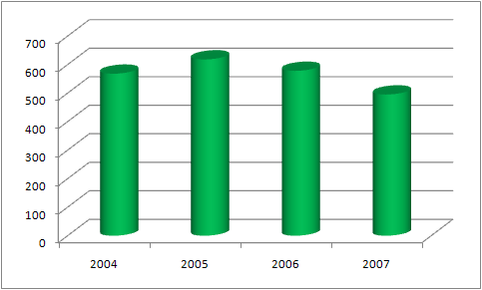
Źródło: Dane GOPS w Choceniu

Bezrobocie
Bezrobocie jest problemem społecznym, który oprócz swojego wymiaru ekonomicznego ma także duże znaczenie społeczne i psychologiczne. Brak możliwości znalezienia zatrudnienia powoduje powstanie negatywnych skutków, wśród których można wyróżnić m.in. dezaktualizację zdobytej wiedzy i doświadczeń zawodowych, spadek poczucia własnej wartości, zaburzenia dotyczące pełnienia ważnych ról społecznych. W miarę przedłużania się okresu pozostawania bez pracy problemy te nasilają się i rodzą takie zjawiska jak: ubóstwo, izolację, frustrację, wycofywanie się z życia społecznego oraz pogorszenie ogólnego stanu zdrowia.
Bezrobocie jest przyczyną zjawisk patologii społecznej, wzrostu poczucia zagrożenia bezpieczeństwa socjalnego, ma także wpływ na poziom i jakość życia osób i rodzin. Szczególnie utrata prawa do zasiłku dla bezrobotnych powoduje, że osoby pozostające bez pracy najczęściej szukają wsparcia w instytucjach pomocy społecznej.
Poza tym bezrobocie, szczególnie długotrwałe, jest bardzo ważnym czynnikiem wykluczenia społecznego. Choć zła sytuacja finansowa nie jest równoznaczna z wykluczeniem społecznym, to jednak osoby pozostające w ubóstwie tracą możliwość uczestnictwa w życiu zawodowym, społecznym, a nawet rodzinnym. Z tej sytuacji trudno jest wyjść o własnych siłach.

Jak można zaobserwować na wykresie 12 na terenie gminy Choceń problem bezrobocia pozostaje wciąż istotny. W 2004 r. ze świadczeń z tego tytułu skorzystały 472 rodziny, w 2005 r. – 578, w 2006 r. – 541, a w 2007 r. – 438 rodzin.

Wykres 12. Rodziny korzystające z pomocy społecznej z powodu bezrobocia
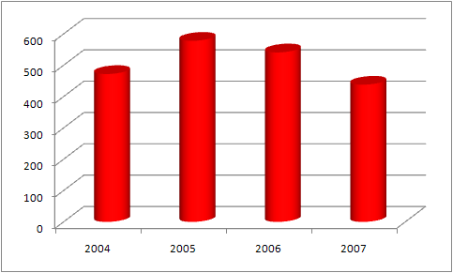
Źródło: Dane GOPS w Choceniu

Niepełnosprawność
Społeczeństwo składa się z ludzi o różnej sprawności fizycznej, w różnym wieku, z różnymi potrzebami i możliwościami poruszania się i wykonywania potrzebnych im czynności w otaczającym środowisku. Znaczną grupę stanowią w tym osoby niepełnosprawne.
Zgodnie z przepisami prawa przez niepełnosprawność należy rozumieć trwałą lub okresową niezdolność do wypełniania ról społecznych z powodu stałego lub długotrwałego naruszenia sprawności organizmu, w szczególności powodującą niezdolność do pracy. W gminie Choceń z pomocy społecznej w związku ze zjawiskiem niepełnosprawności korzystało odpowiednio 86 rodzin w 2004 r., 85 rodzin w 2005 r., 111 rodzin w 2006 r. i 130 rodzin w 2007 r.

Wykres 13. Rodziny korzystające z pomocy społecznej z powodu niepełnosprawności
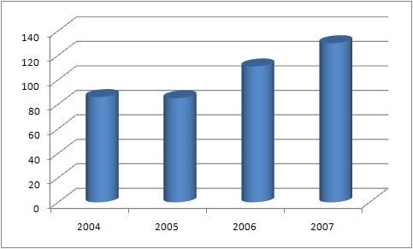
Źródło: Dane GOPS w Choceniu

Bezradność w sprawach opiekuńczo – wychowawczych i prowadzeniu gospodarstwa domowego
Bezradność w sprawach opiekuńczo - wychowawczych pełni istotne miejsce wśród problemów występujących na terenie gminy. Większość osób korzystających z pomocy społecznej cechuje niezaradność życiowa, a także niezaradność w wychowywaniu dzieci oraz w prowadzeniu gospodarstwa domowego i nieracjonalne dysponowanie budżetem domowym.
Rodziny mają problemy w pełnieniu ról rodzicielskich, małżeńskich oraz problemy wychowawcze. W środowisku rodzinnym przejawiają się w zachowaniach agresywnych, łamaniem przez dzieci i młodzież panujących norm i obyczajów.
Na dobre stosunki między rodzicami a dziećmi wpływa atmosfera wychowawcza w domu, sytuacja finansowa i zdrowotna, stopień wykształcenia rodziców oraz wpływ środowiska. W rodzinach, gdzie występują w/w problemy, brakuje umiejętności tworzenia właściwego klimatu życia rodzinnego, przekazywania właściwych wzorców i dawania rodzinie poczucia bezpieczeństwa, obdarzania dzieci troskliwą opieką. W wielu przypadkach dzieci z tych rodzin pozostawione są „same sobie”, większość czasu wolnego spędzają poza domem, wśród rówieśników i często mają problemy w szkole.

W gminie Choceń liczba rodzin dysfunkcyjnych pozostaje dość wysoka. Ośrodek Pomocy Społecznej dokłada wszelkich starań, aby pomóc tym środowiskom w codziennym funkcjonowaniu. Największa liczba rodzin skorzystała ze świadczeń z tytułu bezradności w sprawach opiekuńczo – wychowawczych i prowadzeniu gospodarstwa domowego w 2004 r., a najmniejsza – w 2006 r.

Wykres 14. Rodziny korzystające z pomocy społecznej z powodu bezradności w sprawach opiekuńczo – wychowawczych i prowadzeniu gospodarstwa domowego
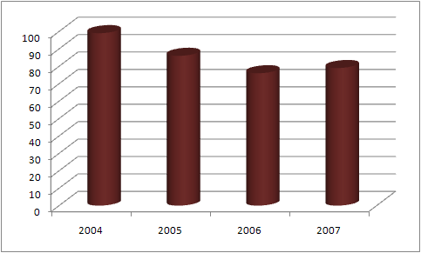
Źródło: Dane GOPS w Choceniu

Długotrwała choroba
Innym istotnym problemem społecznym występującym na terenie gminy jest problem długotrwałej choroby. Najmniejsza liczba rodzin skorzystała ze świadczeń z tego tytułu w 2007 r. (22 rodziny), a największa – w 2004 r. (89 rodzin). Poza tym należy zauważyć, że w 2007 r. liczba rodzin korzystających z pomocy w związku z długotrwałą chorobą zmniejszyła się w stosunku do 2004 r. o 77%, co świadczy o występowaniu na terenie gminy mniejszej liczby osób dotkniętych tym zjawiskiem.

Wykres 15. Rodziny korzystające z pomocy społecznej z powodu długotrwałej choroby
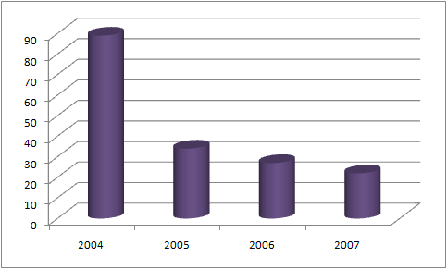
Źródło: Dane GOPS w Choceniu

Tabela 24. Pomoc społeczna – rzeczywista liczba rodzin i osób objętych pomocą (2007 r.)
Wyszczególnienie | Liczba osób, którym przyznano świadczenie | Liczba rodzin | Liczba osób  w rodzinach
Świadczenia przyznane w ramach zadań zleconych i zadań własnych | 1350 | 568 | 1540
Świadczenia przyznane w ramach zadań zleconych | 69 | 66 | 107
Świadczenia przyznane w ramach zadań własnych | 1345 | 563 | 1541
Pomoc udzielana w postaci pracy socjalnej – ogółem  W tym wyłącznie w postaci pracy socjalnej | -  - | 101  9 | 268  15
Źródło: Dane GOPS w Choceniu

Jak można zaobserwować – analizując dane zawarte w tabelach 24 - 26 – w 2007 r. Gminny Ośrodek Pomocy Społecznej w Choceniu udzielił największej liczby świadczeń w ramach zadań własnych, gdzie z kolei przeważał posiłek dla dzieci. Wśród zadań zleconych największy odsetek stanowiły zasiłki stałe.

Tabela 25. Pomoc społeczna – zadania własne gmin (2007 r.)
Formy pomocy | Liczba osób którym przyznano świadczenia | Liczba świadczeń | Kwota świadczeń | Liczba rodzin | Liczba osób  w rodzinach
Razem | 1345 | 0 | 1083572 | 563 | 1541
Zasiłki okresowe ogółem | 472 | 3771 | 642492 | 461 | 1304
w tym środki własne | 0 | 0 | 0 | 0 | 0
dotacja | 472 | 3771 | 642492 | 461 | 1304
przyznane z powodu bezrobocia | 433 | 3510 | 624678 | 422 | 1155
przyznane z powodu niepełnosprawności | 25 | 169 | 10246 | 25 | 81
Posiłek | 788 | 115314 | 235693 | 323 | 1053
w tym dla dzieci | 460 | 65929 | 136828 | 217 | 930
Usługi opiekuńcze ogółem | 0 | 0 | 0 | 0 | 0
Sprawienie pogrzebu | 0 | 0 | 0 | 0 | 0
Inne zasiłki celowe i w naturze ogółem | 1059 | 0 | 102807 | 392 | 1075
w tym zasiłki specjalne celowe | 11 | 14 | 3184 | 11 | 24
Praca socjalna | 0 | 0 | 0 | 101 | 268
Źródło: Dane GOPS w Choceniu

Tabela 26. Pomoc społeczna – zadania zlecone gminom (2007 r.)
Formy pomocy | Liczba osób którym przyznano świadczenia | Liczba świadczeń | Kwota świadczeń | Liczba rodzin | Liczba osób  w rodzinach
Razem | 69 | 0 | 260059 | 66 | 107
zasiłki stałe ogółem | 56 | 585 | 199275 | 55 | 84
w tym  - przyznany dla osoby samotnie  gospodarującej | 37 | 404 | 166183 | 37 | 37
- pozostającej w rodzinie | 19 | 181 | 33092 | 18 | 47
Zasiłki celowe na pokrycie wydatków związanych z klęską żywiołową lub ekologiczną | 13 | 13 | 60784 | 11 | 23
Specjalistyczne usługi opiekuńcze w miejscu zamieszkania dla osób  z zaburzeniami psychicznymi | 0 | 0 | 0 | 0 | 0
Źródło: Dane GOPS w Choceniu

Działalność Ośrodka Pomocy Społecznej
W ramach Gminnego Ośrodka Pomocy Społecznej w Choceniu zatrudnione są trzy osoby: kierownik, pracownik socjalny oraz starszy pracownik socjalny. Wszyscy pracownicy legitymują się dyplomem pracownika socjalnego, poza tym jeden posiada specjalizację w zakresie pracy socjalnej, a drugi podjął taką naukę.
Baza lokalowa ośrodka jest niedostateczna, posiada on jedno pomieszczenie przeznaczone zarówno dla GOPS, jak i dla pracownika zajmującego się wypłatą świadczeń rodzinnych, zatrudnionego w ramach Urzędu Gminy. Wyposażenie techniczne ośrodka jest dobre.

2.3. IDENTYFIKACJA PODSTAWOWYCH PROBLEMÓW SPOŁECZNYCH NA TERENIE GMINY CHOCEŃ

2.3.1. ANALIZA ANKIET

W ramach prac nad przygotowaniem Strategii Rozwiązywania Problemów Społecznych na terenie Gminy Choceń wśród mieszkańców przeprowadzone zostało badanie ankietowe, w ramach którego starano się zdiagnozować podstawowe problemy społeczne występujące na terenie gminy.

Badaną grupę stanowiło 59 respondentów – 46 kobiet (78%) oraz 13 mężczyzn (22%).

Wykres 16. Charakterystyka badanej populacji z uwzględnieniem płci
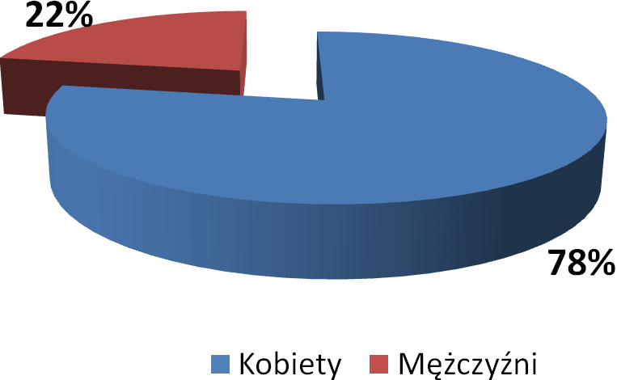

Wykres 17. Charakterystyka badanej populacji z uwzględnieniem wieku

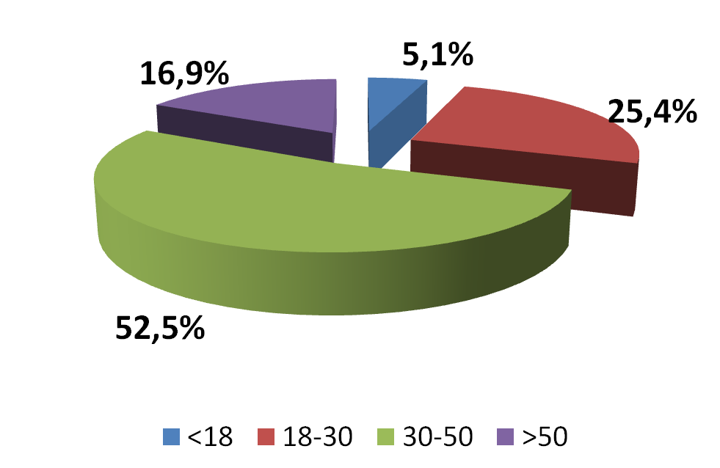

Biorąc pod uwagę wiek ankietowanych wykazano, że ponad połowa (52,5%) ogółu respondentów była między 30 a 50 rokiem życia. Poza tym w badaniu wzięło udział 5,1% osób poniżej 18 roku życia, 25,4% ogółu respondentów było w wieku 18-30 lat, zaś 16,9% miało powyżej 50 lat.

Wykres 18. Charakterystyka badanej populacji z uwzględnieniem wykształcenia
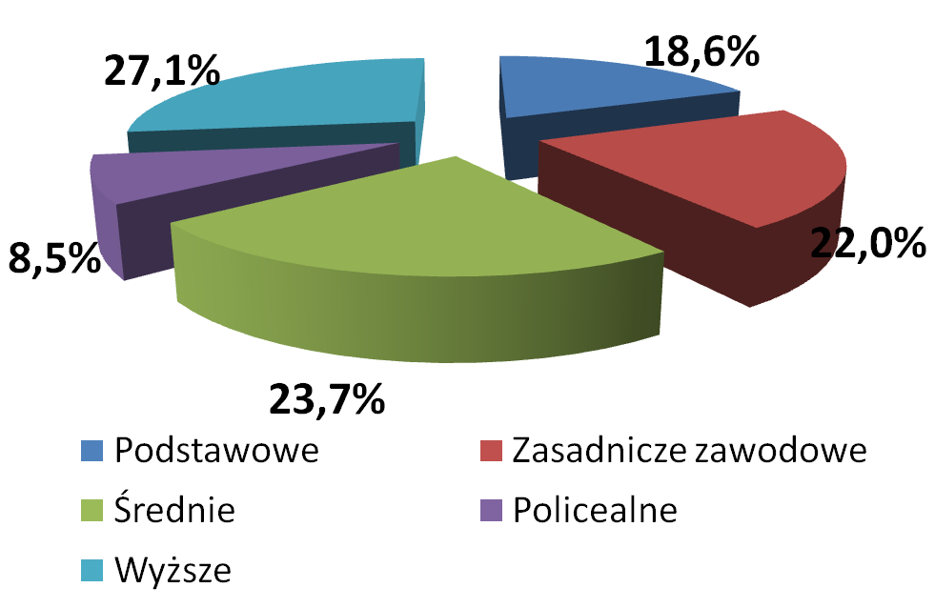

Uwzględniając wykształcenie ankietowanych mieszkańców gminy najliczniejszą grupę (27,1%) stanowili respondenci z wykształceniem wyższym. Wykształcenie zasadnicze zawodowe zadeklarowało 22,0% badanych, a średnie – 23,7%. Wykształcenie podstawowe reprezentowało 18,6% ankietowanych, natomiast 8,5% badanych osób ukończyło szkołę policealną. Wśród kobiet największy odsetek stanowiły osoby legitymujące się wykształceniem wyższym (28,3%), zaś wśród mężczyzn – respondenci z wykształceniem średnim (30,8%).

Wykres 19. Charakterystyka badanej populacji z uwzględnieniem statusu społecznego
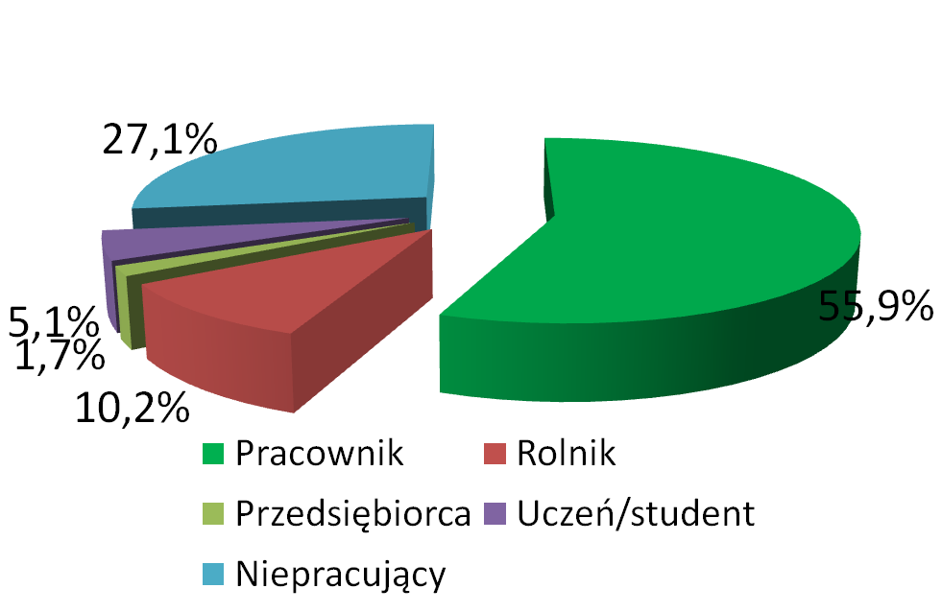

Z przeprowadzonych badań wynika, że 55,9% ogółu ankietowanych mieszkańców Chocenia stanowiły osoby pracujące, natomiast 10,2% było rolnikami. 5,1% badanej społeczności stanowili uczniowie i studenci, a 1,7% prowadził własną działalność. Ponad jedna czwarta (27,1%) ankietowanych nie była aktywna zawodowo.

Wykres 20. Ocena aktualnych warunków życia mieszkańców gminy
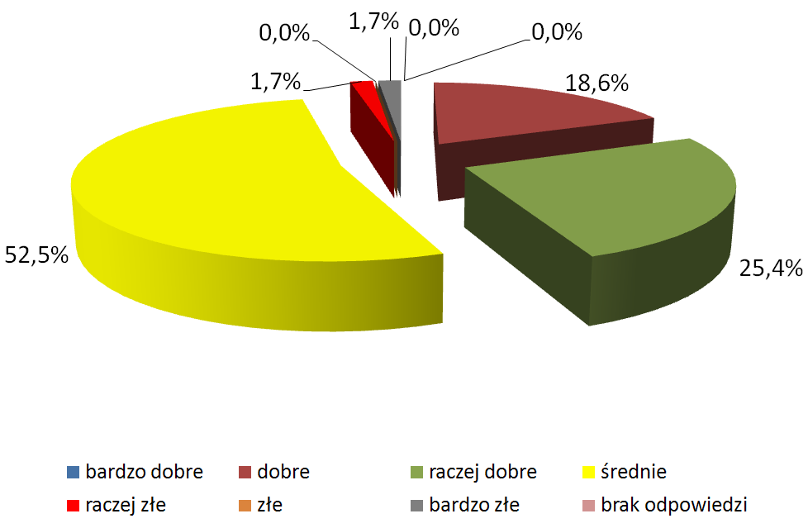

52,5% ankietowanych uznało, że warunki życia w gminie są średnie. Odpowiedzi takiej udzieliło 58,7% badanych kobiet i 30,8% mężczyzn. 18,6% respondentów postrzegało aktualne warunki jako dobre, a 25,4% jako raczej dobre. Z kolei po 1,7% ankietowanych uznało, że warunki życia na terenie gminy są raczej złe oraz bardzo złe.
Uwzględniając wykształcenie ankietowanych należy stwierdzić, że najlepiej warunki życia panujące na terenie gminy zostały ocenione przez osoby z wykształceniem podstawowym (45,5% stwierdziło, że są one dobre), a najgorzej – przez osoby legitymujące się wykształceniem wyższym (6,3% oceniło je jako złe).

Wykres 21. Główne przyczyny problemów społecznych powodujące trudne warunki życia mieszkańców gminy
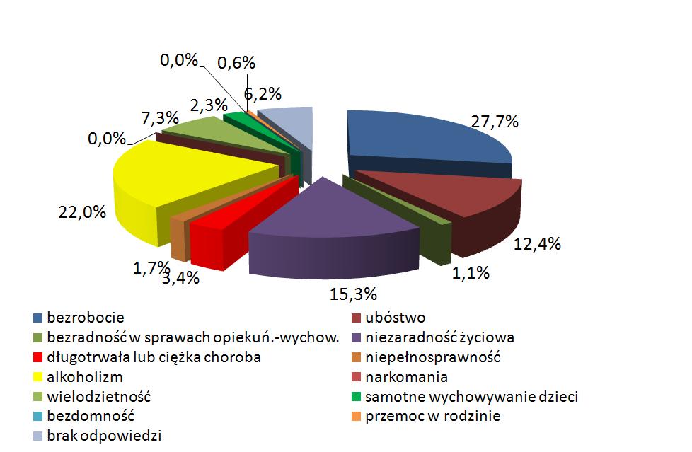

Wyniki z przeprowadzonych badań wskazują, że głównym czynnikiem powodującym trudne warunki życia mieszkańców gminy, według 27,7% ogółu ankietowanych, jest bezrobocie. Odpowiedź taka była najczęściej udzielana przez pracowników, rolników oraz osoby niepracujące. 22% respondentów uznało alkoholizm jako przyczynę problemów społecznych w gminie, a 15,3% stwierdziło, że to niezaradność życiowa pogarsza warunki życia. Powyższe przyczyny zostały wskazane w większości przez uczniów/studentów i przedsiębiorców.

Wykres 22. Czy na terenie gminy jest dużo ubogich rodzin?
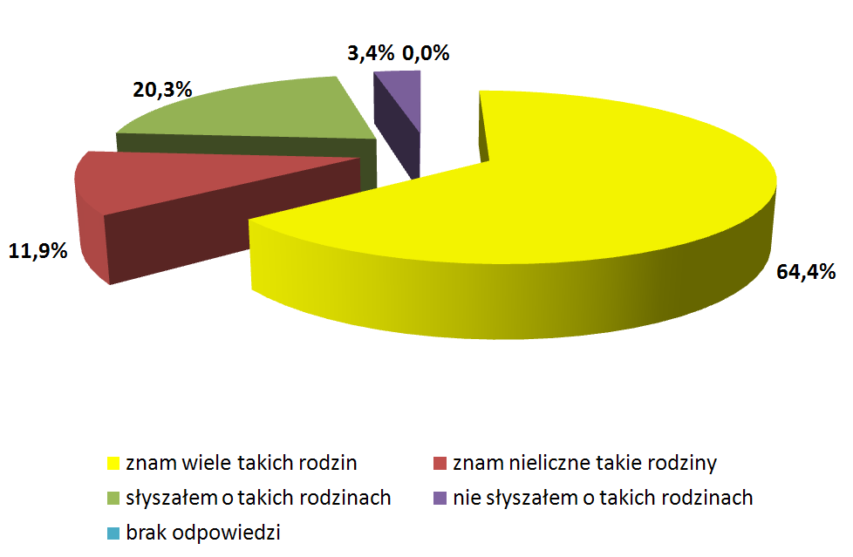
Uzyskane wyniki wskazują, że 64,4% ankietowanych mieszkańców gminy zna niewiele ubogich rodzin zamieszkujących Choceń. 20,3% ogółu respondentów słyszało o takich rodzinach, a 11,9% zadeklarowało, że zna wiele ubogich rodzin. Tylko 3,4% ankietowanych zadeklarowało, że nie słyszało o takich rodzinach.
Zdecydowanie najwięcej rodzin dotkniętych ubóstwem jest znana przez rolników (83,3%), a następnie przez osoby pracujące (66,7%) oraz niepracujące (62,5%). Wśród uczniów/studentów równy odsetek osób (po 33,3%) stwierdził, że zna wiele takich rodzin, zna nieliczne takie rodziny oraz nie słyszał o takich rodzinach. Z kolei wśród przedsiębiorców przeważały osoby, które stwierdziły, że znają nieliczne takie rodziny.

Wykres 23. Główne przyczyny popadania w ubóstwo
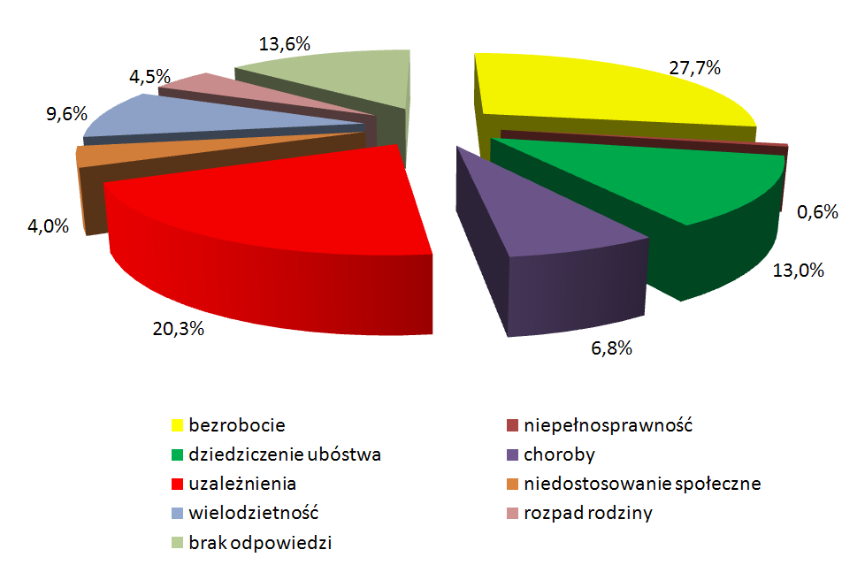
Do najważniejszych przyczyn popadania w ubóstwo mieszkańcy Chocenia zaliczyli przede wszystkim bezrobocie (27,7%) oraz uzależnienia (20,3%). Kolejnymi czynnikami, które w opinii ankietowanych pogarszają sytuację finansową, są dziedziczenie ubóstwa oraz wielodzietność. Odpowiedzi takiej udzieliło odpowiednio 13,0% i 9,6% ankietowanych.
Biorąc pod uwagę wiek ankietowanych należy stwierdzić, że wśród osób do 18 roku życia jako przyczynę ubóstwa wymieniano przede wszystkim bezrobocie (22,2% wskazań), podobnie sytuacja kształtowała się wśród osób w wieku 18-30 lat oraz 30-50 lat (odpowiednio po 28,9% i 29,0% wskazań). Z kolei w gronie osób powyżej 50 roku życia dominowały uzależnienia, na które wskazało 26,7% ankietowanych.

Wykres 24. Główne problemy społeczne z jakimi najczęściej spotykają się osoby niepełnosprawne
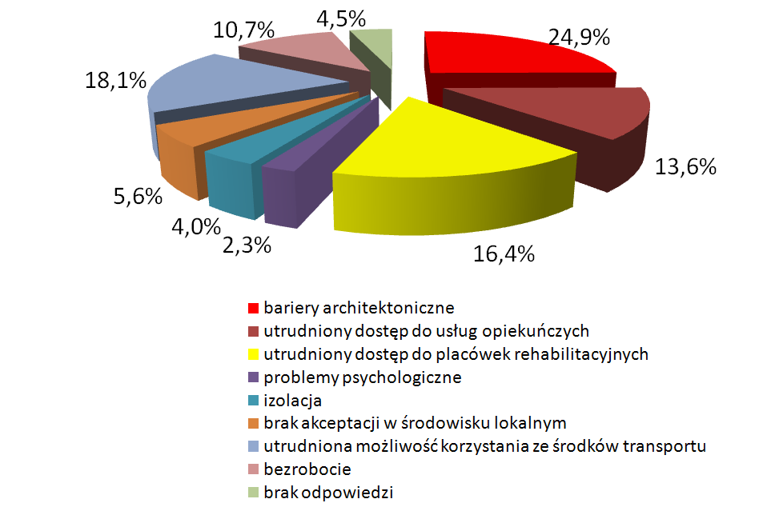

Na podstawie uzyskanych wyników wykazano, że 24,9% mieszkańców gminy postrzega bariery architektoniczne jako główny problem społeczny osób niepełnosprawnych. 18,1% respondentów wskazało, że tym problemem jest utrudniona możliwość korzystania ze środków transportu, a kolejne 16,4% uznało, że jest to utrudniona możliwość korzystania z placówek rehabilitacyjnych.
W gronie osób posiadających status pracownika oraz przedsiębiorcy i ucznia/studenta jako podstawowy problem dotykający niepełnosprawnych wskazano bariery architektoniczne (odpowiednio po 30,3%, 33,3% i 22,2% wskazań), rolnicy wskazywali na utrudniony dostęp do usług opiekuńczych (27,8%), zaś niepracujący – na utrudniony dostęp do placówek rehabilitacyjnych (25,0% wskazań).

Wykres 25. Czy oferta pomocy dla osób niepełnosprawnych jest wystarczająca?
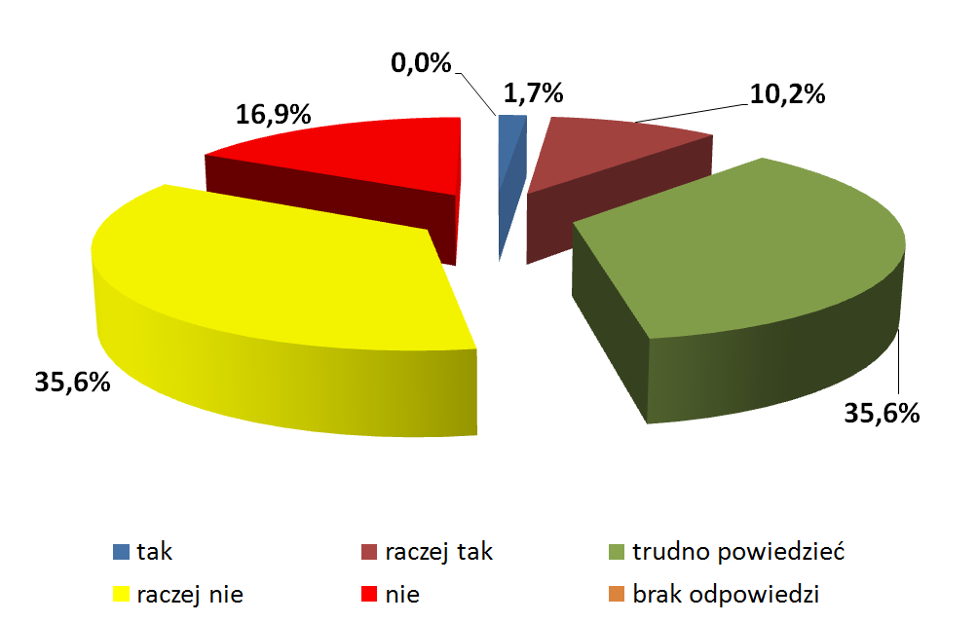

35,6% ankietowanych mieszkańców gminy stwierdziło, że oferta pomocy dla osób niepełnosprawnych jest raczej niewystarczająca, a 16,9% ogółu respondentów uznało, że pomoc ta jest niewystarczająca. 35,6% ankietowanych nie potrafiło wyrazić swojego zdania na ten temat, a 1,7% określiło oferowaną pomoc jako wystarczającą i 10,2% jako raczej wystarczającą.

Wykres 26. Czy w skład rodzin mieszkańców gminy wchodzi osoba długotrwale chora?
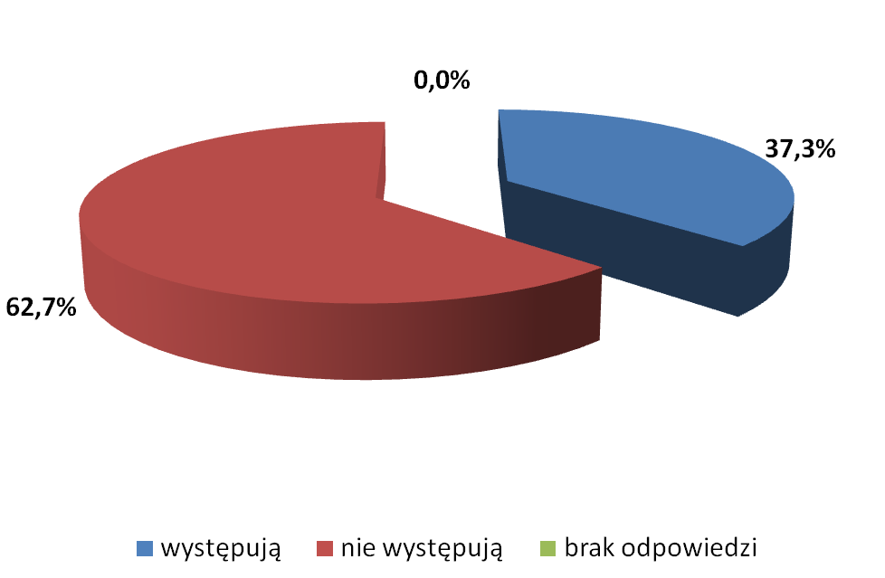
62,7% respondentów zadeklarowało, że w ich rodzinie nie ma osób długotrwale chorych. U 37,3% ankietowanych osób są członkowie rodzin borykający się z problemami zdrowotnymi, a do najczęściej wymienianych schorzeń należały między innymi: schorzenia kręgosłupa, choroby serca, nowotwory oraz choroby psychiczne.
Wśród osób do 18 roku życia odnotowano największy odsetek występowania w rodzinie osób długotrwale chorych, który wyniósł 66,7%, z kolei w pozostałych grupach wiekowych wskaźnik ten kształtował się na poziomie: 46,7% - wśród osób w wieku 18-30 lat, 29,0% - w grupie osób w przedziale wiekowym 30-50 lat i 40% - wśród osób powyżej 50 roku życia.

Wykres 27. Dostęp do placówek opieki zdrowotnej na terenie gminy
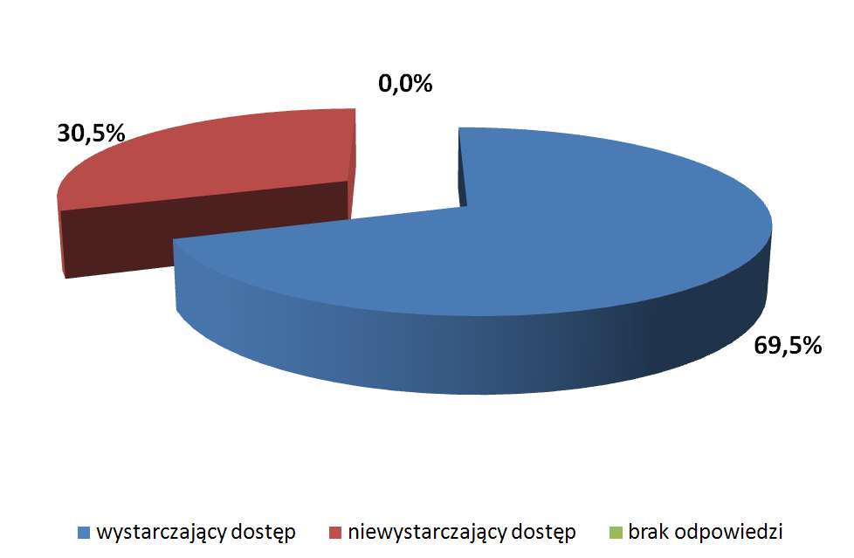
69,5% mieszkańców Chocenia uznała, iż dostęp do placówek opieki zdrowotnej na terenie gminy jest wystarczający. 30,5% respondentów było natomiast niezadowolonych z aktualnej opieki zdrowotnej. Badane osoby wskazywały, iż mają szczególnie utrudniony dostęp do placówek rehabilitacyjnych oraz poradni specjalistycznych.

Wykres 28. Główne problemy społeczne z jakimi borykają się osoby starsze
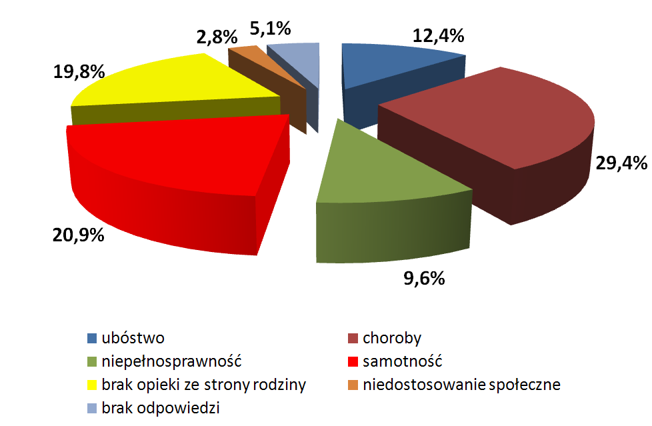
Do głównych problemów społecznych osób starszych ankietowani mieszkańcy zaliczyli przede wszystkim choroby oraz samotność. Odpowiedzi takie wskazało odpowiednio 29,4% i 20,9% ankietowanych osób. Ponadto respondenci zauważyli też, że osoby starsze borykają się z brakiem opieki ze strony rodziny oraz z ubóstwem (odpowiednio 19,8% oraz 12,4%).

Wykres 29. Skala problemu uzależnień na terenie gminy
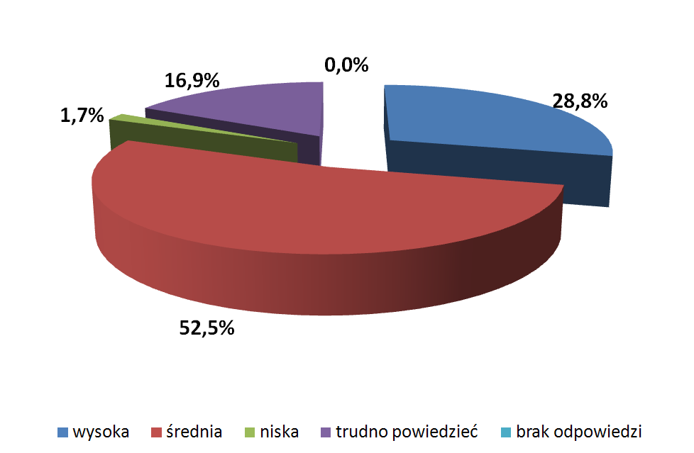

W opinii 52,5% ankietowanych mieszkańców poziom problemu uzależnień na terenie gminy jest średni, natomiast 16,9% respondentów nie potrafiło wyrazić swojego zdania na ten temat. 1,9% zapytanych osób uznało, że problem uzależnień w gminie Choceń kształtuje się na niskim poziomie. U 28,8% respondentów aktualna sytuacja budzi wiele zastrzeżeń i wskazali oni na wysoki poziom problemu uzależnień.
Skala problemu uzależnień na terenie gminy została określona w sposób najbardziej krytyczny przez osoby w wieku powyżej 50 lat, gdzie 40,0% ankietowanych wskazało na wysoki poziom tego zjawiska. Wśród osób w wieku do 18 lat na wysoki poziom uzależnień wskazało 33,3% respondentów, w gronie ankietowanych w wieku 18-30 lat wskaźnik ten wyniósł 13,3%, natomiast wśród osób w przedziale wiekowym 30-50 lat – 32,3%.
Biorąc pod uwagę wykształcenie ankietowanych można zauważyć, że problem uzależnień najbardziej dostrzegają respondenci posiadający wykształcenie policealne, wśród których 40,0% wskazało na wysoki poziom występowania tego zjawiska, w przypadku pozostałych grup respondentów wskaźnik ten wynosił odpowiednio: 36,4% wśród osób z wykształceniem podstawowym, 30,8% w gronie osób posiadających wykształcenie zasadnicze zawodowe, 21,4% wśród respondentów z wykształceniem średnim oraz 25,0% wśród osób legitymujących się wykształceniem wyższym.

Wykres 30. Główne przyczyny występowania uzależnień
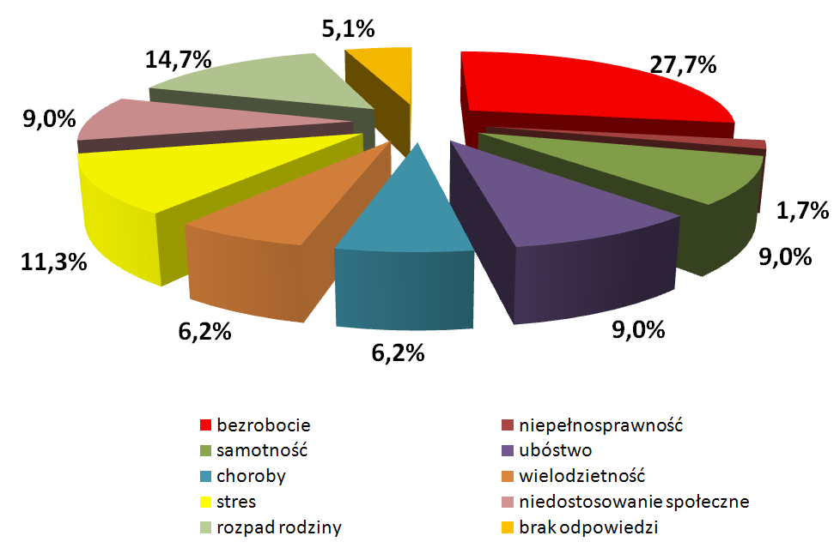

Na podstawie przeprowadzonych badań wykazano, że głównym czynnikiem przyczyniającym się do popadania w uzależnienia jest bezrobocie. Odpowiedzi takiej udzieliło 27,7% ankietowanych osób. Kolejną przyczyną zaistnienia takiej sytuacji, według 14,7% ogółu respondentów, jest rozpad rodziny, a 11,3% ankietowanych wskazało stres. Identyczny odsetek zapytanych mieszkańców (po 9,0%) stwierdził, że do występowania uzależnień przyczynia się samotność, niedostosowanie społeczne oraz ubóstwo.

Wykres 31. Czy na terenie gminy dostępna jest jakaś forma pomocy dla osób uzależnionych?
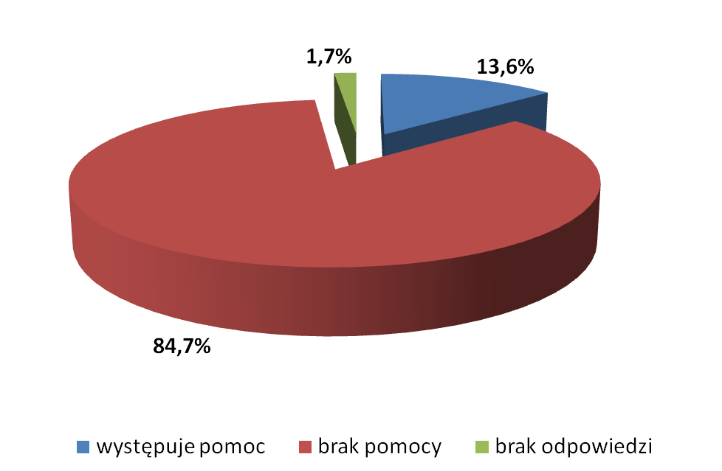

Uzyskane wyniki wskazują, że 84,7% ankietowanych mieszkańców nie wie o tym, że osoby uzależnione mogą skorzystać z pomocy oferowanej im przez gminę. Spośród respondentów, którzy udzielili odpowiedzi twierdzącej tylko kilka procent potrafiło podać pełną nazwę Gminnej Komisji Rozwiązywania Problemów Alkoholowych.

Wykres 32. Czy na terenie gminy występuje zjawisko przemocy domowej
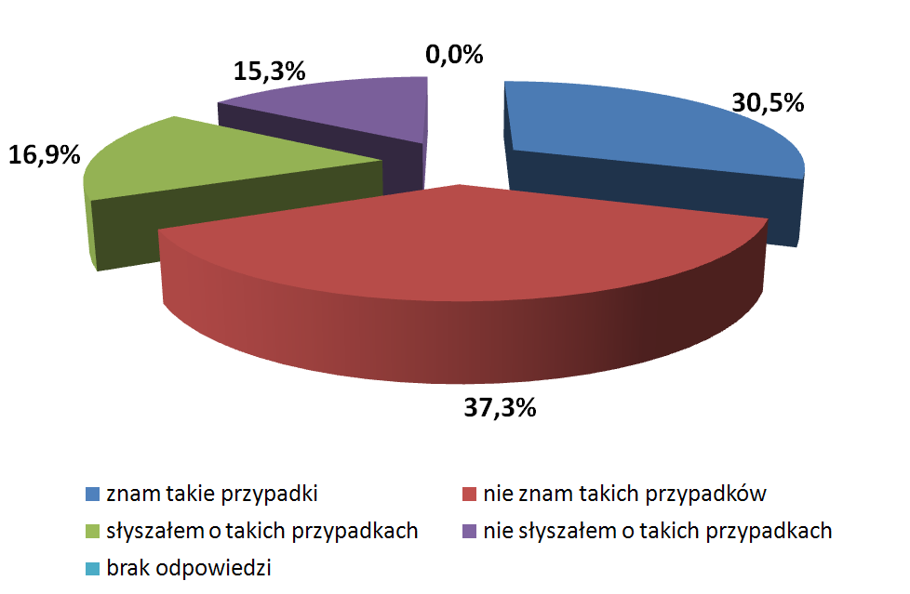

Wyniki z przeprowadzonych badań wskazują, że 37,3% zapytanych mieszkańców Chocenia nie zna przypadków przemocy domowej. 30,5% wskazało, że zna takie przypadki, 16,9% słyszało o takich przypadkach, zaś 15,3% zadeklarowało, że nie słyszało o przypadkach przemocy domowej na terenie gminy.
Najwięcej rodzin dotkniętych przemocą domową znana jest przez osoby o statusie rolnika (50,0% wskazań), natomiast wśród przedsiębiorców nie wskazano przypadków występowania przemocy domowej.

Wykres 33. Główne przyczyny przemocy domowej
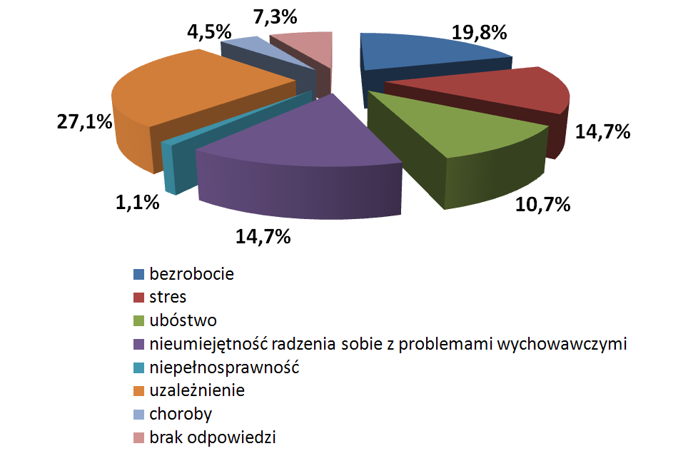
Jako najczęstsze przyczyny przemocy domowej mieszkańcy gminy wymieniali uzależnienie oraz bezrobocie. Odpowiedzi takiej udzieliło odpowiednio 27,1% i 19,8% ogółu respondentów. Dodatkowo identyczny odsetek ankietowanych (po 14,7%) do głównych czynników sprzyjających przemocy domowej zaliczył bezrobocie i nieumiejętność radzenia sobie z problemami wychowawczymi.

Wykres 34. Główne negatywne zjawiska odnoszące się do dzieci i młodzieży
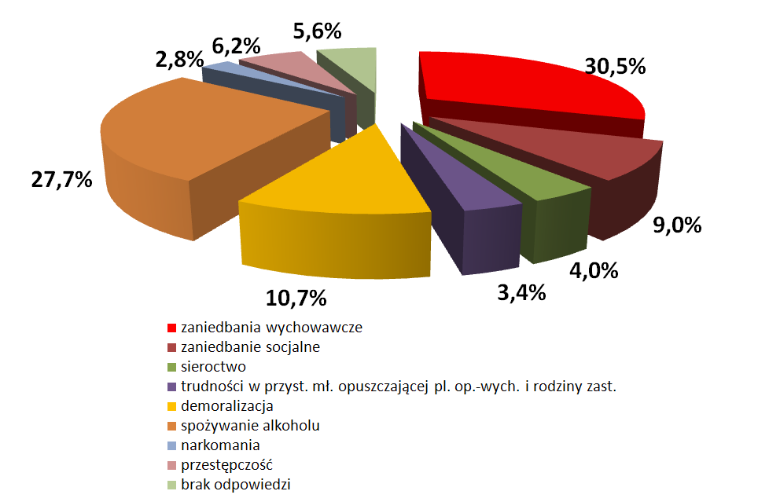

W ówczesnym świecie coraz łatwiej spotkać zjawiska mające negatywny wpływ na dzieci i młodzież. Do najbardziej negatywnych zjawisk ankietowani zaliczyli zaniedbania wychowawcze – 30,5% oraz spożywanie alkoholu – 27,7% wskazań. 10,7% respondentów wymieniło demoralizację, a 9,0% uznało zaniedbanie socjalne jako czynnik niekorzystny dla prawidłowego rozwoju i wychowania nieletnich.
Wśród respondentów legitymujących się poszczególnymi stopniami wykształcenia najwięcej osób wskazywało na zaniedbanie wychowawcze, z tym, że odsetek ankietowanych udzielających takiej odpowiedzi kształtował się w zróżnicowany sposób i wyniósł odpowiednio: 33,3% wśród osób z wykształceniem podstawowym i policealnym, 28,2% w gronie ankietowanych posiadających wykształcenie zasadnicze zawodowe, 28,6% wśród osób, które ukończyły szkołę średnią oraz 31,3% w grupie respondentów posiadających wykształcenie wyższe.

Wyniki ankiety przeprowadzonej wśród mieszkańców, pozwoliły na zdiagnozowanie problemów społecznych, z jakimi boryka się gmina Choceń. Osoby które wzięły udział w badaniu ankietowym mogły również wskazać kierunki działań przyczyniające się do przeciwdziałania negatywnym zjawiskom występującym na terenie gminy.
Na pytanie dotyczące propozycji działań w zakresie wsparcia ubogich, 40,68% mieszkańców zasugerowało wzrost metod aktywizacji bezrobotnych poprzez organizację kursów doszkalających i przygotowujących osoby poszukujące pracy do występujących na rynku potrzeb pracowniczych. Natomiast 32,20% społeczności wskazało potrzebę zwiększenia wsparcia finansowego dla osób ubogich. Wśród propozycji pozostałej część ankietowanych znalazły się następujące rozwiązania: zwiększenie liczby nowych miejsc pracy zapewniających zatrudnienie (20,34%), darmowe posiłki oraz organizowanie zbiórek żywności dla najuboższych w okresach przedświątecznych (5,38%), atrakcyjne zarobki (1,69%), a także pomoc materialna (1,69%).
W zakresie poprawy sytuacji niepełnosprawnych, 63,56% osób wskazało likwidację barier architektonicznych, zaś 11,86% zaproponowało otwarcie specjalistycznych placówek dziennego pobytu, domów środowiskowych oraz świetlic i klubów zrzeszających osoby niepełnosprawne. 8,47% mieszkańców zasugerowało uruchomienie linii komunikacyjnej przewożącej niniejsze osoby do placówek służby zdrowia oraz placówek rehabilitacyjnych. Ponadto 4,24% społeczności wymieniło profesjonalną pomoc opiekuńczą, powstawanie nowych miejsc pracy przystosowanych dla osób niepełnosprawnych (4,24%) oraz pomoc finansową (1,69%),
W ramach poprawy dostępu do służby zdrowia, 21,19% społeczności lokalnej zaproponowało zatrudnienie w istniejących ośrodkach zdrowia większej liczby lekarzy - specjalistów, 19,49% zaznaczyło potrzebę powstania nowych obiektów służby zdrowia, natomiast 16,95% wymieniło wzrost liczby przychodni rehabilitacyjnych i innych obiektów specjalistycznych. Ponadto ankietowani zaproponowali niniejsze rozwiązania: bezpłatne badania profilaktyczne (4,24%), zwiększenie ilości godzin przyjmowania pacjentów przez ośrodki zdrowia (5,08%) oraz utworzenie miejscowego punktu pogotowia ratunkowego (1,69%).
Wśród działań na rzecz osób starszych 74,58% mieszkańców gminy wskazało zwiększenie opieki nad osobami starszymi poprzez zatrudnienie dodatkowych opiekunek socjalnych. Do pozostałych rozwiązań można zaliczyć: powstawanie klubów integrujących seniorów (3,39%), powstawanie organizacji na rzecz osób starszych (1,69%) oraz wolontariat (3,39%).
W ramach działań w zakresie bezpieczeństwa, 50,85% ankietowanych wymieniło zwiększenie liczby patroli policyjnych, 18,64% zaproponowało zatrudnienie dodatkowych funkcjonariuszy policji. Ponadto 3,39% mieszkańców zasugerowało utworzenie świetlicy organizującej czas wolny dzieci i młodzieży, tyle samo badanych wskazało potrzebę zwiększenia oświetlenia dróg, głównie w mniejszych miejscowościach. 1,69% ankietowanych zaproponowało zatrudnienie osób pełnoletnich bezpiecznie przeprowadzających dzieci przez ulicę, ten sam procent osób wskazał organizację zajęć szkolnych uświadamiających nastolatków o zagrożeniach wypływających z używek typu: alkohol, narkotyki.
Wśród działań w zakresie sportu i rekreacji, największy odsetek społeczności lokalnej wymienił budowę basenu (40,68%) oraz obiektu sportowego (30,51%). Pozostała część mieszkańców zasugerowała następujące rozwiązania: organizacja zawodów i pikników sportowych (10,17%), dodatkowe zajęcia zachęcające młodzież do uprawiania różnych dyscyplin sportowych (6,78%), organizowanie przez Urząd Gminy wakacji dla rodzin ubogich oraz wielodzietnych (5,08%), organizacja zajęć tanecznych (1,69%), utworzenie gminnej siłowni (1,69%), a także organizacja zajęć sportowych podczas wakacji lub ferii (1,69%).

Identyfikacja podstawowych problemów społecznych na terenie gminy
W oparciu o wyniki ankiety oraz ustalenia dokonane podczas spotkania warsztatowego zidentyfikowano najważniejsze problemy społeczne występujące na terenie gminy w postaci:
- bezrobocia;
- problemów osób starszych;
- alkoholizmu;
- problemów osób niepełnosprawnych;
- występowania rodzin patologicznych i zagrożonych patologiami;
- przemocy w rodzinie;
- narkomanii;
- niskiego poziomu aktywności społecznej mieszkańców;
- niedostatecznych zasobów instytucji odpowiedzialnych za politykę społeczną w gminie.

2.4. ANALIZA SWOT

W planowaniu strategicznym stosowane są różne techniki analityczne oraz sposoby dochodzenia do konstruktywnych wniosków. Z uwagi na wagę zagadnienia należy przy tym korzystać ze sprawdzonych metod. Planowanie strategiczne powinno zostać podporządkowane następującym regułom:
- nazwanie, określenie, zdefiniowanie problemu (to, jak zdefiniujemy problem w dużym stopniu określa, które cele i metody powinny być zastosowane, aby ocenić przydatność alternatywnych rozwiązań. Ma to bezpośredni wpływ na wybór konkurencyjnych opcji);
- przyjęcie kryteriów ewaluacyjnych (pod jakimi względami będziemy porównywali ze sobą i oceniali sposoby rozwiązania);
- określenie konkurencyjnych sposobów postępowania (zakładamy, że zawsze da się wyróżnić kilka sposobów rozwiązania problemu, należy je też opisać ze szczegółami);
- prezentacja alternatyw i ich selekcja (w tym kroku następuje ocena alternatyw według ustalonych kryteriów ewaluacyjnych i wybór jednej z nich);
- bieżące monitorowanie i ewaluacja wyników wybranej do realizacji polityki (po wyborze sposobu rozwiązania konieczna jest stała ocena czy przyjęte rozwiązanie wpływa w zamierzony sposób na rzeczywistość społeczną).
W praktyce najczęściej wykorzystywaną metodą jest Analiza SWOT. Opiera się ona na badaniu dwóch grup czynników: wewnętrznych i zewnętrznych. Każda grupa rozpatrywana jest pod kątem dodatniego i ujemnego wpływu na badaną organizację.

Tabela 27. Analiza SWOT
GOSPODARKA I INFRASTRUKTURA GMINY
Mocne strony | Słabe strony
Rosnąca ilość podmiotów gospodarczych.  Występowanie terenów o dużych walorach rekreacyjnych i turystycznych.  Korzystne położenie przy drodze wojewódzkiej.  Posiadanie wysypiska śmieci w miejscowości Niemojewo.  Malejące bezrobocie.  Występowanie korzystnych połączeń komunikacyjnych.  Przebieganie przez teren gminy linii kolejowej Kutno – Toruń. | Duży odsetek gospodarstw do 5 ha.  Niepełne skanalizowanie gminy.  Niepełne zgazyfikowanie gminy.
Szanse | Zagrożenia
Możliwość pozyskania terenów inwestycyjnych.  Modernizacja gminy będąca skutkiem wykorzystania funduszy pomocowych Unii Europejskiej.  Aktywna polityka władz samorządowych nastawiona na pozyskanie inwestorów zewnętrznych oraz rozwój przedsiębiorczości mieszkańców. | Starzenie się społeczeństwa.  Działania konkurencyjne innych gmin starających się przyciągnąć inwestorów, turystów oraz fundusze pomocowe.  Trudności w zgromadzeniu środków na wkład własny konieczny do ubiegania się o fundusze w ramach programów operacyjnych współfinansowanych przez UE.

MIESZKAŃCY GMINY
Mocne strony | Słabe strony
Występowanie dużej liczby osób w wieku produkcyjnym.  Aspiracje mieszkańców dotyczące uzupełniania wykształcenia, podnoszenia kwalifikacji zawodowych, zdobywania przez młodzież wykształcenia na poziomie co najmniej średnim.  Malejąca liczba osób bezrobotnych.  Działalność na terenie gminy placówek ochrony zdrowia, co wpływa na stan zdrowia ogółu mieszkańców. | Występowanie postawy roszczeniowej wśród części mieszkańców.  Bariery architektoniczne utrudniające korzystanie z dóbr i usług ludziom niepełnosprawnym.  Brak wiary w siebie, we własne możliwości, zwłaszcza wśród beneficjentów pomocy społecznej.  Niski poziom wykształcenia mieszkańców.  Występowanie wielu rodzin dysfunkcyjnych.
Szanse | Zagrożenia
Zwiększanie się oferty edukacyjnej, jej coraz większa dostępność oraz relatywne obniżenie kosztów ponoszonych przez uczących się.  Możliwość pozyskiwania przez gminę środków zewnętrznych. | Uwarunkowana względami ekonomicznymi emigracja osób o deficytowych i poszukiwanych przez pracodawców kwalifikacjach za granicę.

RYNEK PRACY NA TERENIE GMINY
Mocne strony | Słabe strony
Gotowość podejmowania przez młodych ludzi nowych wyzwań i elastyczne reagowanie na potrzeby rynku pracy.  Malejące bezrobocie. | Apatia i bierność osób długotrwale bezrobotnych.  Występowanie grupy osób o kwalifikacjach, na które brak jest zapotrzebowania ze strony rynku pracy.  Trudna sytuacja dużej rzeszy bezrobotnych, którym nie przysługuje już zasiłek.
Szanse | Zagrożenia
Istnienie programów i funduszy na poziomie powiatowym i wojewódzkim, których celem jest ograniczanie bezrobocia i jego skutków.  Przekwalifikowanie bezrobotnych.  Istnienie możliwości podjęcia pracy poza terenem gminy. | Niski poziom wynagrodzeń.  Występowanie dużych obciążeń finansowych dla osób prowadzących własną działalność gospodarczą (ZUS, US).  Istnienie dużych barier biurokratycznych związanych z założeniem i prowadzeniem własnej działalności gospodarczej, związanych także ze złym skonstruowaniem przepisów prawnych w tym zakresie.  Migracja młodych ludzi za granicę.

STAN OŚWIATY, KULTURY I TURYSTYKI NA TERENIE GMINY
Mocne strony | Słabe strony
Działalność na terenie gminy szkół podstawowych, gimnazjum oraz szkół ponadgimnazjalnych zapewniających zdobywanie przez młodzież wykształcenia na poziomie co najmniej średnim.  Występowanie walorów rekreacyjnych oraz obiektów zabytkowych i chronionych.  Wysoki poziom kwalifikacji kadry nauczycielskiej.  Funkcjonowanie nowoczesnych obiektów oświatowych. | Niskie nakłady na oświatę.  Występowanie trudności wychowawczych.  Brak ośrodków kulturalnych.
Szanse | Zagrożenia
Zwiększenie środków na oświatę kierowanych z budżetu centralnego.  Wykorzystanie funduszy stypendialnych.  Wykorzystanie środków pochodzących z europejskich funduszy pomocowych. | Niskie wynagrodzenie nauczycieli (brak motywacji).  Brak aspiracji edukacyjnych wśród rodzin zagrożonych wykluczeniem.  Apatia i bierność części ludności i jej brak zainteresowania dla życia i spraw gminy.  Niż demograficzny.

UWARUNKOWANIA BEZPIECZEŃSTWA OBYWATELI
Mocne strony | Słabe strony
Istnienie Posterunku Policji na terenie gminy, co wiąże się z możliwością podejmowania szybkich interwencji.  Występowanie dobrze wyposażonych i aktywnych jednostek Ochotniczej Straży Pożarnej.  Dobrze prosperujący system służby zdrowia.  Prężna działalność Ośrodka Pomocy Społecznej. | Słaby system monitoringu.  Niewystarczający stan chodników na terenie gminy.  Braki lokalowe związane z funkcjonowaniem Ośrodka Pomocy Społecznej.
Szanse | Zagrożenia
Wykorzystanie szans wynikających z funduszy pomocowych oraz programów krajowych.  Przekazywanie wyższych dotacji centralnych na utrzymanie bezpieczeństwa i politykę społeczną w sytuacji wzrostu gospodarczego. | Wzrost przestępczości i uzależnień, zwłaszcza wśród nieletnich.  Coraz większy zakres występowania niekorzystnych zjawisk społecznych.  Niska karalność sprawców.

3. KIERUNKI ROZWOJU GMINY

3.1. WIZJA ROZWOJU GMINY

Wizja rozwoju opisuje stan, do którego chcą dążyć zarówno władze samorządowe, jak i mieszkańcy gminy. Określenie docelowej wizji rozwoju jest niezbędne, bo umożliwia wyznaczenie jasnych celów i określenie sposobów ich realizacji. Świadomość do czego zmierzamy, ułatwi konsekwentne podążanie w nakreślonym kierunku, bez popełniania niepotrzebnych błędów. W ramach prac nad przygotowaniem strategii rozwiązywania problemów społecznych została wypracowana następująca wizja rozwoju gminy Choceń zakładająca:

Wysoką spójność społeczności lokalnej gminy oraz zapewnienie mieszkańcom możliwości zaspokajania swoich materialnych i pozamaterialnych potrzeb
w stopniu zapewniającym równowagę społeczną oraz ciągłość rozwoju gminy

3.2. CELE STRATEGICZNE I CELE SZCZEGÓŁOWE

W oparciu o zidentyfikowane problemy społeczne stworzono katalog celów strategicznych oraz przyporządkowanych im celów szczegółowych zaprezentowany poniżej.
1.Cel strategiczny: Zwalczanie bezrobocia i przeciwdziałanie jego skutkom
Cele szczegółowe | Wskaźniki (efekty) |  |  | Podmiot odpowiedzialny |  | Okres realizacji
1.1.Podejmowanie działań mających na celu zwiększenie aktywności zawodowej bezrobotnych, w szczególności osób po 50 roku życia oraz długotrwale bezrobotnych | Liczba osób zaktywizowanych do pracy |  |  | GOPS, UG |  | 2008-2015
1.2.Aktywne formy przeciwdziałania bezrobociu (prace interwencyjne, roboty publiczne, staże, przygotowanie zawodowe) | Liczba bezrobotnych objętych systemem wsparcia |  |  | Jednostki samorządowe |  | 2008-2015
1.3.Podejmowanie działań na rzecz rozwoju samozatrudnienia i przedsiębiorczości mieszkańców | Liczba nowych podmiotów gospodarczych |  |  | GOPS, UG |  | 2008-2015
Podmioty wspierające:
- Powiatowy Urząd Pracy we Włocławku;
- Powiatowe Centrum Pomocy Rodzinie we Włocławku;
- Organizacje pozarządowe
Działania przewidziane do realizacji w ramach niniejszego celu będą realizowane z wykorzystaniem:
- Środków własnych pochodzących z budżetu gminy;
- Środków przekazanych gminie z budżetu państwa (dotacje);
- Środków pomocowych Unii Europejskiej (Europejski Fundusz Rozwoju Regionalnego, Europejski Fundusz Społeczny).
2.Cel strategiczny: Poprawa jakości życia ludzi starszych oraz zapobieganie marginalizacji życia starszego pokolenia
Cele szczegółowe |  | Wskaźniki (efekty) |  | Podmiot odpowiedzialny |  | Okres realizacji
2.1.Jak najdłuższe utrzymanie zdolności seniora do samoegzystencji w swym naturalnym środowisku oraz optymalizacja jego aktywności |  | Liczba zlikwidowanych barier architektonicznych  Liczba zorganizowanych zajęć mających na celu zagospodarowanie czasu wolnego osób starszych |  | Jednostki samorządowe |  | 2008-2015
2.2.Podejmowanie działań na rzecz integracji ludzi starych ze środowiskiem |  | Liczba osób starszych uczestniczących z zajęciach integracyjnych |  | Jednostki samorządowe, GOPS |  | 2008-2015
2.3.Organizacja usług transportowych przeznaczonych dla osób starszych i niepełnosprawnych w celu dojazdu do placówek rehabilitacyjnych |  | Liczba osób korzystających ze zorganizowanego systemu dowozu do placówek rehabilitacyjnych |  | Jednostki samorządowe |  | 2008-2015
2.4.Usuwanie barier architektonicznych |  | Liczba zlikwidowanych barier architektonicznych |  | Jednostki samorządowe |  | 2008-2015
2.5.Zapewnienie wsparcia osobom starszym niezdolnym do samodzielnej egzystencji w środowisku, w tym także w formie dziennego pobytu w placówkach |  | Liczba osób objętych wsparciem  Liczba wolontariuszy zaktywizowanych do pracy na rzecz osób starszych |  | Jednostki samorządowe |  | 2008-2015
Podmioty wspierające:
- Powiatowe Centrum Pomocy Rodzinie we Włocławku;
- Organizacje pozarządowe
Działania przewidziane do realizacji w ramach niniejszego celu będą realizowane z wykorzystaniem:
- Środków własnych pochodzących z budżetu gminy;
- Środków przekazanych gminie z budżetu państwa (dotacje);
- Środków pozyskanych z PFRON;
- Środków pomocowych Unii Europejskiej (Europejski Fundusz Rozwoju Regionalnego, Europejski Fundusz Społeczny).
3.Cel strategiczny: Rozbudowa systemu profilaktyki przeciwalkoholowej oraz bieżące rozwiązywanie problemów z tym związanych wśród społeczności lokalnej
Cele szczegółowe |  | Wskaźniki (efekty) |  | Podmiot odpowiedzialny |  | Okres realizacji
3.1.Przeciwdziałanie sprzedaży alkoholu w nielegalnych punktach sprzedaży |  | Liczba zlikwidowanych nielegalnych punktów sprzedaży |  | GOPS, jednostki samorządowe |  | 2008-2015
3.2.Udzielenie rodzinom, w których występują problemy uzależnień, pomocy psychospołecznej i prawnej, a w szczególności ochrony przed przemocą w rodzinie |  | Liczba rodzin korzystających z pomocy psychospołecznej i prawnej |  | GOPS, jednostki samorządowe |  | 2008-2015
3.3.Wspomaganie działalności instytucji, stowarzyszeń i osób fizycznych służącej rozwiązywaniu problemów uzależnień, w szczególności alkoholizmu |  | Liczba wspartych instytucji zajmujących się problematyką uzależnień |  | GOPS, jednostki samorządowe |  | 2008-2015
3.4.Prowadzenie programów profilaktycznych w szkołach |  | Liczba uczniów objętych programami edukacyjnymi |  | GOPS, szkoły |  | 2008-2015
3.5.Organizowanie kolonii, obozów i innych form wypoczynku dla dzieci z rodzin dysfunkcyjnych |  | Liczba dzieci uczestniczących w zorganizowanych formach wypoczynku |  | GOPS, szkoły, organizacje pozarządowe |  | 2008-2015
3.6.Organizowanie imprez o tematyce profilaktycznej |  | Liczba zorganizowanych imprez |  | GOPS, jednostki samorządowe |  | 2008-2015
Podmioty wspierające:
- Powiatowe Centrum Pomocy Rodzinie we Włocławku;
- Komisja Rozwiązywania Problemów Alkoholowych;
- Kuratorzy sądowi.
Działania przewidziane do realizacji w ramach niniejszego celu będą realizowane z wykorzystaniem:
- Środków własnych pochodzących z budżetu gminy;
- Środków przekazanych gminie z budżetu państwa (dotacje);
- Środków pomocowych Unii Europejskiej (Europejski Fundusz Rozwoju Regionalnego, Europejski Fundusz Społeczny).
4.Cel strategiczny: Podejmowanie działań mających na celu udzielenie wsparcia osobom niepełnosprawnym
Cele szczegółowe |  | Wskaźniki (efekty) |  | Podmiot odpowiedzialny |  | Okres realizacji
4.1.Inicjowanie działań zmierzających do udostępnienia osobom niepełnosprawnym środowiska fizycznego, ułatwianie dostępu do informacji i środków komunikacji międzyludzkiej |  | Liczba zlikwidowanych barier architektonicznych |  | GOPS |  | 2008-2015
4.2.Tworzenie ośrodków wsparcia dla rodzin i osób niepełnosprawnych, także tych, których niepełnosprawność jest skutkiem nieszczęśliwych wypadków |  | Liczba stworzonych ośrodków wsparcia |  | GOPS, jednostki samorządowe |  | 2008-2015
4.3.Udostępnienie edukacji dla wszystkich uczniów niepełnosprawnych |  | Liczba uczniów niepełnosprawnych objętych wsparciem |  | Jednostki oświatowe |  | 2008-2015
4.4.Organizacja rehabilitacji w miejscu zamieszkania |  | Liczba niepełnosprawnych objętych rehabilitacją |  | GOPS |  | 2008-2015
4.5.Aktywizacja osób niepełnosprawnych poprzez organizowanie imprez sportowych i kulturalnych |  | Liczba zorganizowanych imprez |  | Jednostki samorządowe |  | 2008-2015
4.6.Aktywizacja zawodowa i wzmocnienie pozycji osób niepełnosprawnych tak, by mogły one realizować swoje prawa na rynku pracy |  | Liczba osób niepełnosprawnych zaktywizowanych do podjęcia pracy |  | UG |  | 2008-2015
Podmioty wspierające:
- Powiatowe Centrum Pomocy Rodzinie we Włocławku;
- Organizacje pozarządowe
Działania przewidziane do realizacji w ramach niniejszego celu będą realizowane z wykorzystaniem:
- Środków własnych pochodzących z budżetu gminy;
- Środków przekazanych gminie z budżetu państwa (dotacje);
- Środków pozyskanych z PFRON;
- Środków pomocowych Unii Europejskiej (Europejski Fundusz Rozwoju Regionalnego, Europejski Fundusz Społeczny).
5.Cel strategiczny: Działania na rzecz poprawy warunków funkcjonowania rodzin dysfunkcyjnych
Cele szczegółowe | Wskaźniki (efekty) |  | Podmiot odpowiedzialny |  | Okres realizacji
5.1.Zapewnienie dzieciom i młodzieży atrakcyjnych form spędzania wolnego czasu | Liczba osób korzystających z wybudowanej lub zmodernizowanej infrastruktury  Liczba wybudowanych/ zmodernizowanych obiektów |  | Jednostki samorządowe, GOPS |  | 2008-2015
5.2.Wyrównywanie szans edukacyjnych i rozwojowych dzieci i młodzieży, m.in. poprzez udzielanie pomocy stypendialnej | Liczba dzieci i młodzieży objętych pomocą stypendialną |  | Jednostki samorządowe |  | 2008-2015
5.3.Organizowanie i rozwijanie kompleksowego wsparcia dla dzieci i młodzieży | Liczba osób objętych pomocą |  | Jednostki samorządowe |  | 2008-2015
5.4.Świadczenie bezpłatnych usług prawnych i konsultacji pedagogicznych | Liczba osób korzystających z usług |  | GOPS |  | 2008-2015
5.5.Prowadzenie działań korekcyjno – edukacyjnych mających na celu ograniczenie przemocy w rodzinie skierowane do potencjalnych sprawców przemocy | Liczba osób uchronionych przed przemocą w rodzinie  Liczba osób objętych działaniami korekcyjno - edukacyjnymi |  | Jednostki samorządowe |  | 2008-2015
Podmioty wspierające:
- Powiatowe Centrum Pomocy Rodzinie we Włocławku;
- Szkoły;
- Organizacje pozarządowe
Działania przewidziane do realizacji w ramach niniejszego celu będą realizowane z wykorzystaniem:
- Środków własnych pochodzących z budżetu gminy;
- Środków przekazanych gminie z budżetu państwa (dotacje);
- Środków pomocowych Unii Europejskiej (Europejski Fundusz Rozwoju Regionalnego, Europejski Fundusz Społeczny).
6.Cel strategiczny: Przeciwdziałanie przemocy w rodzinie
Cele szczegółowe | Wskaźniki (efekty) |  | Podmiot odpowiedzialny |  | Okres realizacji
6.1.Prowadzenie kampanii dotyczących przeciwdziałania przemocy fizycznej i psychicznej | Liczba zorganizowanych kampanii |  | GOPS |  | 2008-2015
6.2.Stworzenie punktu konsultacyjno - terapeutycznego | Liczba osób korzystających z wsparcia |  | GOPS |  | 2008-2015
Podmioty wspierające:
- Powiatowe Centrum Pomocy Rodzinie we Włocławku;
- Organizacje pozarządowe
Działania przewidziane do realizacji w ramach niniejszego celu będą realizowane z wykorzystaniem:
- Środków własnych pochodzących z budżetu gminy;
- Środków przekazanych gminie z budżetu państwa (dotacje);
- Środków pomocowych Unii Europejskiej (Europejski Fundusz Rozwoju Regionalnego, Europejski Fundusz Społeczny).
7.Cel strategiczny: Zwalczanie problemu narkomanii
Cele szczegółowe | Wskaźniki (efekty) |  | Podmiot odpowiedzialny |  | Okres realizacji
7.1.Prowadzenie kampanii edukacyjnych obejmujących problematykę narkomanii adresowanych do określonych grup docelowych (młodzież szkół, rodziców, pedagogów) | Liczba zorganizowanych kampanii edukacyjnych obejmujących problematykę narkomanii  Liczba osób, do których dotarły materiały i ulotki informujące o zagrożeniu związanym z narkomanią |  | Jednostki samorządowe |  | 2008-2015
7.2.Promocja i organizacja aktywnych form spędzania czasu | Liczba atrakcji (zajęć, imprez) organizowanych, głównie dla dzieci i młodzieży, mających na celu rozwój zainteresowań oraz promocję zdrowego stylu życia |  | Jednostki samorządowe |  | 2008-2015
7.3.Świadczenie poradnictwa prawnego i psychologicznego | Liczba osób korzystających z porad prawnych i psychologicznych |  | Jednostki samorządowe |  | 2008-2015
Podmioty wspierające:
- Powiatowe Centrum Pomocy Rodzinie we Włocławku;
- Szkoły;
- Organizacje pozarządowe
Działania przewidziane do realizacji w ramach niniejszego celu będą realizowane z wykorzystaniem:
- Środków własnych pochodzących z budżetu gminy;
- Środków przekazanych gminie z budżetu państwa (dotacje);
- Środków pomocowych Unii Europejskiej (Europejski Fundusz Rozwoju Regionalnego, Europejski Fundusz Społeczny).

8.Cel strategiczny: Zwiększenie stopnia aktywności społecznej mieszkańców
Cele szczegółowe | Wskaźniki (efekty) |  | Podmiot odpowiedzialny |  | Okres realizacji
8.1.Wskazywanie mieszkańcom możliwości wykorzystania własnego potencjału | Liczba osób uczestniczących w zajęciach integracyjnych |  | Jednostki samorządowe |  | 2008-2015
8.2.Wspieranie rozwoju wolontariatu | Liczba nowych wolontariuszy |  | Jednostki samorządowe |  | 2008-2015
8.3.Podejmowanie działań na rzecz integracji mieszkańców i rozwoju grup nieformalnych oraz organizacji pozarządowych | Liczba mieszkańców zaktywizowanych do działań na rzecz lokalnej społeczności |  | Jednostki samorządowe |  | 2008-2015
Podmioty wspierające:
- Gminny Ośrodek Pomocy Społecznej w Choceniu;
- Powiatowe Centrum Pomocy Rodzinie we Włocławku;
- Organizacje pozarządowe
Działania przewidziane do realizacji w ramach niniejszego celu będą realizowane z wykorzystaniem:
- Środków własnych pochodzących z budżetu gminy;
- Środków przekazanych gminie z budżetu państwa (dotacje);
- Środków pomocowych Unii Europejskiej (Europejski Fundusz Rozwoju Regionalnego, Europejski Fundusz Społeczny).
9.Cel strategiczny: Wzmocnienie oddziaływania instytucji odpowiedzialnych za politykę społeczną w gminie
Cele szczegółowe |  | Wskaźniki (efekty) |  | Podmiot odpowiedzialny |  | Okres realizacji
9.1.Powiększenie i modernizacja bazy lokalowej ośrodka |  | Powierzchnia nowych pomieszczeń |  | UG |  | 2008-2015
9.2.Wprowadzenie nowoczesnych metod pracy i podnoszenie kwalifikacji osób zatrudnionych w OPS |  | Liczba pracowników OPS objętych programami podnoszenia kwalifikacji (w tym w zakresie studiów podyplomowych)  Liczba zakupionego nowego sprzętu |  | GOPS |  | 2008-2015
9.3.Udział pracowników GOPS w szkoleniach, kursach, warsztatach |  | Liczba pracowników objętych programami szkoleniowymi  Liczba szkoleń, kursów, w których wzięli udział pracownicy OPS |  | GOPS |  | 2008-2015
9.4.Pozyskiwanie środków finansowych na zadania związane z pomocą społeczną |  | Liczba projektów zrealizowanych przy wsparciu zewnętrznych źródeł finansowych |  | GOPS |  | 2008-2015
9.5.Wymiana doświadczeń, korzystanie z pozytywnych wzorców innych gmin |  | Liczba projektów zorganizowanych we współpracy z innymi OPS |  | GOPS |  | 2008-2015
Podmioty wspierające:
- Wójt Gminy.
Działania przewidziane do realizacji w ramach niniejszego celu będą realizowane z wykorzystaniem:
- Środków własnych pochodzących z budżetu gminy;
- Środków pomocowych Unii Europejskiej (Europejski Fundusz Rozwoju Regionalnego, Europejski Fundusz Społeczny).

4. UWARUNKOWANIA ROZWIĄZYWANIA PROBLEMÓW SPOŁECZNYCH WYNIKAJĄCE Z DOKUMENTÓW PROGRAMOWYCH

Konstruując strategię rozwiązywania problemów społecznych nie można zapomnieć, że nie tylko jej zapisy dotyczą mieszkańców gminy. Problematyka dotycząca sfery społecznej jest regulowana również w ramach innych dokumentów programowych. Dlatego też zasadne jest przedstawienie dokumentów powstających na szczeblu kraju, województwa czy powiatu.
Poza tym należy zauważyć, że cele i działania sformułowane w ramach niniejszej strategii rozwiązywania problemów społecznych wpisują się w zakres zaprezentowanych dokumentów, co może dodatkowo sprzyjać ich realizacji.

4.1.DOKUMENTY PROGRAMOWE NA SZCZEBLU KRAJOWYM

Strategia Polityki Społecznej na lata 2007 - 2013
Strategia ta wytycza siedem priorytetów, które zdaniem władz, szybko wdrożone i zrealizowane przyczynią się do rozwiązania trapiących Polskę problemów społecznych. Sformułowanie priorytetów poprzedzono diagnozą stanu obecnego, ze szczególnym uwzględnieniem demografii, ubóstwa, kondycji i zagrożeń współczesnej rodziny i społeczeństwa obywatelskiego. Dokument ten formułuje pożądany do osiągnięcia cel prowadzonej polityki społecznej, którym ma być zbudowanie na poziomie krajowym zintegrowanego systemu polityki państwa prowadzącej do ułatwienia wszystkim obywatelom równego dostępu do praw społecznych, poprawy warunków powstawania i funkcjonowania rodzin oraz wsparcia grup zagrożonych wykluczeniem społecznym przy zapewnieniu demokratycznego współuczestnictwa obywateli. Sformułowane priorytety krajowe są następujące:
- poprawa warunków dla powstawania i funkcjonowania rodzin. Wsparcie rodzin w wychowaniu i edukacji dzieci;
- wdrożenie aktywnej polityki społecznej;
- kompleksowa rehabilitacja i aktywizacja osób niepełnosprawnych;
- budowa systemu wsparcia dla osób w wieku poprodukcyjnym;
- aktywizacja i mobilizacja partnerów lokalnych;
- partnerstwo publiczno – społeczne jako podstawa rozwoju usług społecznych;
- integracja społeczna i zawodowa imigrantów.

Krajowy Program Przeciwdziałania Przemocy w Rodzinie
Krajowy Program Przeciwdziałania Przemocy w Rodzinie powstał w wyniku uregulowań prawnych wprowadzonych ustawą z dnia 29 lipca 2005 r. o przeciwdziałaniu przemocy w rodzinie. Zadaniem Programu jest wprowadzenie w życie szerokiego spektrum działań mających na celu zarówno zwrócenie uwagi opinii publicznej na zjawisko przemocy w rodzinie, jak i przeciwdziałanie temu zjawisku oraz zwiększenie profesjonalizmu służb społecznych w udzielaniu pomocy ofiarom przemocy rodzinnej, a także w podejmowaniu odpowiednich działań wobec sprawców.
Wyznaczone zostały trzy podstawowe cele Programu, do których zaliczono:
- zmniejszenie skali zjawiska przemocy w rodzinie;
- zwiększenie skuteczności ochrony ofiar przemocy w rodzinie i zwiększenie dostępności pomocy;
- zwiększenie skuteczności działań interwencyjnych i korekcyjnych wobec osób stosujących przemoc w rodzinie.
Powyższe cele – w założeniu twórców Programu – mają być realizowane przez:
- systematyczne diagnozowanie zjawiska przemocy w rodzinie;
- podnoszenie wrażliwości społecznej wobec przemocy w rodzinie;
- podnoszenie kompetencji służb zajmujących się problematyką przemocy w rodzinie;
- udzielanie profesjonalnej pomocy ofiarom przemocy w rodzinie;
- oddziaływanie na sprawców przemocy w rodzinie.

4.2.DOKUMENTY PROGRAMOWE NA SZCZEBLU WOJEWÓDZTWA

Program strategiczny dla pomocy społecznej „Stymulowanie rozwoju pomocy społecznej w województwie kujawsko – pomorskim – perspektywa środowiskowa i instytucjonalna”
Program strategiczny dla pomocy społecznej „Stymulowanie rozwoju pomocy społecznej w województwie kujawsko – pomorskim – perspektywa środowiskowa i instytucjonalna” został przyjęty do realizacji uchwałą Sejmiku Województwa Kujawsko – Pomorskiego nr 816/2002 z dnia 15 lipca 2002 r. Zakłada on realizację 5 celów operacyjnych
- identyfikacja i badanie natężenia problemów społecznych w sferze pomocy społecznej;
- profilaktyka i działania na rzecz wychodzenia z kręgu pomocy społecznej;
- rozbudowa i modernizacja infrastruktury pomocy społecznej;
- usprawnienie systemu komunikacji i współpracy pomiędzy realizatorami pomocy społecznej;
- edukacja i rozwój kadry pomocy społecznej.

Wojewódzki program wyrównywania szans osób niepełnosprawnych i przeciwdziałania ich wykluczeniu społecznemu oraz pomocy w realizacji zadań na rzecz zatrudniania osób niepełnosprawnych na lata 2005 - 2010
Program ten stanowi integralną część „Strategii rozwoju województwa kujawsko – pomorskiego do 2010 roku” i jest bezpośrednio związany z realizacją zadań dotyczących polityki społecznej - bezpieczeństwa socjalnego i publicznego, solidarności i więzi międzyludzkich oraz poprawy stanu zdrowia. Jego podstawowym założeniem jest wyrównanie szans osób niepełnosprawnych i umożliwienie pełnego ich rozwoju na płaszczyźnie społecznej i zawodowej. Uwzględnia on pogląd, że niepełnosprawność to nie tylko rezultat uszkodzenia ciała czy choroby, ale również wynik barier społecznych, ekonomicznych, fizycznych, jakie osoba niepełnosprawna napotyka w swoim środowisku. To nie osoba niepełnosprawna ma dostosować się do otoczenia, ale otoczenie, środowisko, powinno być dostosowane do potrzeb osoby niepełnosprawnej.
Program ten zakłada realizację następujących celów strategicznych i operacyjnych:
- Cel strategiczny 1: Kształtowanie pozytywnego wizerunku osoby niepełnosprawnej w społeczeństwie;
  - Cel operacyjny 1.1: Kształtowanie właściwych postaw społecznych sprzyjających realizowaniu praw osób niepełnosprawnych;
  - Cel operacyjny 1.2: Wspieranie przemian w świadomości osób niepełnosprawnych w zakresie przysługujących im praw i obowiązków;
- Cel strategiczny 2: Zwiększenie dostępu do leczenia, opieki i rehabilitacji medycznej;
  - Cel operacyjny 2.1: Inicjowanie działań z zakresu prewencji i promocji zdrowia;
  - Cel operacyjny 2.2: Stymulowanie rozwoju opieki i rehabilitacji leczniczej;
- Cel strategiczny 3: Zwiększenie dostępu osób niepełnosprawnych do kształcenia i podnoszenia kwalifikacji;
  - Cel operacyjny 3.1: Wyrównywanie szans osób niepełnosprawnych w zakresie dostępu do edukacji, przekwalifikowania i kształcenia osób niepełnosprawnych;
  - Cel operacyjny 3.2: Dostosowanie szkolnictwa do potrzeb osób niepełnosprawnych;
- Cel strategiczny 4: Zapobieganie wykluczeniu społecznemu poprzez rozwój rehabilitacji zawodowej;
  - Cel operacyjny 4.1: Tworzenie warunków do rehabilitacji zawodowej osób niepełnosprawnych;
- Cel strategiczny 5: Zwiększenie dostępu do dóbr i usług umożliwiających pełne uczestnictwo w życiu społecznym, kulturalnym, sportowym, rekreacji i turystyce;
  - Cele operacyjny 5.1.: Działania na rzecz zwiększenia dostępu do dóbr i usług umożliwiających pełne uczestnictwo w życiu społecznym, kulturalnym, sportowym, rekreacji i turystyce;
- Cel strategiczny 6: Kreowanie polityki społecznej w zakresie zwiększania aktywności organizacji działających na rzecz i w imieniu osób niepełnosprawnych;
  - Cel operacyjny 6.1: Inicjowanie współpracy administracji rządowej i samorządowej z organizacjami działającymi w imieniu i na rzecz osób niepełnosprawnych.

Kujawsko – Pomorski Program Wspierania Rodzin
Celem głównym Kujawsko – Pomorskiego Programu Wspierania Rodziny jest tworzenie warunków umożliwiających realizowanie na szczeblu wojewódzkim oraz w lokalnych samorządach wspólnej polityki regionalnej na rzecz wzmacniania rodziny. W celu realizacji celu głównego założono realizację następujących celów szczegółowych:
- Cel szczegółowy I: Promowanie wartości rodziny;
- Cel szczegółowy II: Wspieranie rodziny w jej prawidłowym funkcjonowaniu;
- Cel szczegółowy III: Inicjowanie i rozwój różnorodnych działań na rzecz dzieci i młodzieży;
- Cel szczegółowy IV: Wdrażanie nowoczesnych metod pracy z rodziną i dzieckiem.

4.3.DOKUMENTY PROGRAMOWE NA SZCZEBLU POWIATU

Powiatowa strategia rozwiązywania problemów społecznych na lata 2005-2015
W ramach powiatowej strategii rozwiązywania problemów społecznych na lata 2005-2015 sformułowano następujące cele strategiczne:
- wspieranie bezrobotnych w aktywnym poszukiwaniu pracy;
- doskonalenie systemu opieki nad rodziną i dzieckiem, poprzez rozwój różnorodnych form wsparcia i opieki;
- zwiększenie udziału osób niepełnosprawnych w życiu społecznym i gospodarczym powiatu włocławskiego poprzez wyrównywanie szans w korzystaniu z praw i obowiązków, jakie przysługują pozostałym obywatelom;
- zmniejszenie szkód zdrowotnych i skutków społecznych spowodowanych piciem alkoholu i używaniem narkotyków.

Program promocji zatrudnienia oraz aktywizacji lokalnego rynku pracy na lata 2008-2013
Na gruncie programu promocji zatrudnienia oraz aktywizacji lokalnego rynku pracy sprecyzowano cel główny zakładający przeciwdziałanie bezrobociu i promowanie aktywnej polityki rynku pracy. W związku z jego realizacją wskazano następujące cele operacyjne:
- działania publicznych służb zatrudnienia na rzecz rynku pracy;
- sprzyjanie rozwojowi przedsiębiorczości;
- dostosowanie oferty edukacyjnej do potrzeb rynku pracy;
- przeciwdziałanie i zapobieganie wykluczeniu społecznemu wśród osób bezrobotnych i poszukujących pracy.

Powiatowy program działań na rzecz osób niepełnosprawnych w latach 2004-2010
Celem programu jest zwiększenie udziału osób niepełnosprawnych w życiu społecznym i gospodarczym powiatu włocławskiego poprzez wyrównywanie ich szans w korzystaniu z praw i obowiązków, jakie przysługują pozostałym obywatelom. Cel ten będzie osiągnięty poprzez realizację następujących celów operacyjnych:
- kształtowanie i rozwijanie świadomości społecznej w zakresie dostrzegania i rozumienia problemów osób niepełnosprawnych;
- zwiększenie dostępu do zaopatrzenia w przedmioty ortopedyczne, środki pomocnicze i sprzęt rehabilitacyjny;
- likwidacja barier architektonicznych, barier transportowych oraz barier w komunikowaniu się;
- zapewnienie dostępu do dóbr i usług umożliwiających pełne uczestnictwo w życiu społecznym;
- zapewnienie osobom niepełnosprawnym pełnego dostępu do rehabilitacji społecznej kultury, sportu, rekreacji i turystyki;
- zwiększenie aktywności zawodowej osób niepełnosprawnych;
- zapewnienie konsultacji społecznej wszystkich działań dotyczących osób niepełnosprawnych w fazie ich planowania, wdrażania oraz ewaluacji z samorządną reprezentacją środowiska.

5. ZARZĄDZANIE REALIZACJĄ STRATEGII

Zarządzanie realizacją strategii odbywać się będzie na kilku poziomach: organizacyjnym, merytorycznym i społecznym.

Poziom organizacyjny
Strategia Rozwiązywania Problemów Społecznych na terenie Gminy Choceń formułuje działania, które realizowane będą zarówno przez władze samorządowe, instytucje pomocy społecznej, jak i organizacje pozarządowe. Wobec tego konieczne jest wskazanie podmiotu zajmującego się zarządzaniem realizacją strategii. Proponuje się, aby zadania z tego zakresu należały do kierownika GOPS, który będzie dokonywał monitoringu realizacji strategii co najmniej raz w roku. Wyznaczenie jednego podmiotu odpowiedzialnego za wdrażanie zapisów strategii jest szczególnie istotne w przypadku projektów ubiegających się o dofinansowanie ze środków Unii Europejskiej, gdzie preferowane są zadania kompleksowe, rozwiązujące jak największą gamę problemów występujących na terenie gminy.
Przy wykonywaniu działań związanych z monitorowaniem realizacji strategii kierownik GOPS powinien współpracować z zespołem zadaniowym ds. realizacji strategii powołanym przez Wójta Gminy.

Poziom merytoryczny
Poziom merytoryczny obejmuje faktyczny element wdrażania i monitorowania działań zapisanych w ramach strategii. Przewiduje się coroczne spotkania zespołu zadaniowego organizowane w miesiącu listopadzie w celu oceny projektów już zrealizowanych oraz stwierdzenia konieczności aktualizacji celów i działań zapisanych w dokumencie.
Swoją ocenę z realizacji zapisów dokumentu zespół zadaniowy powinien przekazać Wójtowi i Radzie Gminy, sugerując przyjęcie proponowanych rozwiązań.
Monitoring realizacji strategii zostanie przeprowadzony w oparciu o wskaźniki finansowe i ilościowe. Bazą informacji statystycznej, zbieranej na potrzeby wskaźników monitorowania będą źródła statystyki państwowej (GUS) na poziomie gminy. Poza tym bazę tę będą stanowiły informacje i dane otrzymane od instytucji i organizacji, grup środowiskowych biorących udział w programach związanych z poszczególnymi celami realizacji strategii rozwiązywania problemów społecznych. Wskaźniki monitorowania zostały określone w części dotyczącej celów strategicznych i szczegółowych.

Trzeba poza tym zauważyć, że horyzont czasowy strategii jest dość odległy, a rzeczywistość społeczna bardzo zmienna, wobec czego strategię należy traktować jako dokument „żywy” i nie można zamykać drogi do jego aktualizacji. Konieczność dokonania korekt w zapisach strategii rozwiązywania problemów społecznych może ponadto wynikać z pojawienia się możliwości uzyskania dofinansowania dla konkretnych zadań, niekoniecznie przewidzianych do realizacji w momencie tworzenia niniejszego dokumentu. Przewiduje się, że aktualizacja zapisów strategii dokonywana będzie – jak wskazano wcześniej – w przypadku wystąpienia takiej potrzeby – jednak nie rzadziej niż raz na trzy lata.

Poziom społeczny
Poziom społeczny dotyczy przede wszystkim upowszechnienia zapisów dokumentu, które zostanie zapewnione poprzez zamieszczenie tekstu strategii rozwiązywania problemów społecznych na stronie internetowej Urzędu Gminy, a także umieszczenie informacji o zadaniach wynikających z jej zapisów, które będą realizowane na terenie gminy na zebraniach z mieszkańcami i tablicach ogłoszeń.

ZAKOŃCZENIE

Realizacja niniejszej strategii rozwiązywania problemów społecznych przyczyni się do wdrożenia na terenie gminy Choceń nowoczesnego modelu pomocy społecznej. Ukierunkowuje ona działania władz samorządowych i instytucji pomocy społecznej, w tym Ośrodka Pomocy Społecznej. Zorientowanie działań na wybranych grupach problemowych jest najlepszą możliwością poprawy sytuacji wielu osób, a także zaktywizowania wielu grup podlegających wykluczeniu społecznemu.
Należy ponadto pamiętać, że głównym celem pomocy społecznej jest zaspokajanie niezbędnych, podstawowych potrzeb życiowych osób i rodzin oraz umożliwienie im bytowania w warunkach odpowiadających godności człowieka. Obowiązkiem klienta jest zaś współudział w rozwiązywaniu swojej trudnej sytuacji życiowej. Zmusza to osoby wymagające wsparcia do zmiany postawy, na ogół biernej i roszczeniowej, na postawę aktywną w rozwiązywaniu własnych problemów.
Strategia ukazuje również układ finansowania poszczególnych działań i źródła pozyskania środków, nie wyłączając funduszy Unii Europejskiej, a w szczególności Europejskiego Funduszu Społecznego. Stwarza to szansę na usprawnienie instytucjonalne sfery związanej z realizacją zadań pomocy społecznej, ograniczaniem negatywnych zjawisk, jak ubóstwo czy bezrobocie.
Poza tym należy podkreślić, że od realizacji celów i działań oraz determinacji w procesie wdrażania strategii zależeć będzie efektywność i zdolność instytucji, organizacji i władz samorządowych do rozwiązywania problemów społecznych mieszkańców Chocenia.
Wdrożenie programu przyczyni się zatem do znaczącego ograniczenia występujących na terenie gminy problemów społecznych. Jego efektem będzie znaczący wzrost poziomu życia obywateli oraz integracja lokalnej społeczności. Gminie zaś pozwoli na ograniczenie wydatków na szeroko rozumianą pomoc społeczną i skierowanie większej ilości środków na modernizację i rozwój.

SPIS TABEL

Tabela 1. Podział powierzchni gminy według sposobu zagospodarowania terenów 12
Tabela 2. Struktura ludności gminy Choceń 13
Tabela 3. Struktura agrarna gospodarstw 17
Tabela 4. Struktura upraw na terenie gminy Choceń 18
Tabela 4. Struktura hodowli w gminie Choceń 18
Tabela 6. Podmioty gospodarcze zarejestrowane w systemie REGON w latach 2003-2007 19
Tabela 7. Struktura podmiotów gospodarczych zarejestrowanych na terenie gminy Choceń 20
Tabela 8. Forma prawna prowadzenia działalności w sektorze prywatnym na terenie gminy Choceń w latach 2003-2007 20
Tabela 9. Wielkość populacji i zmiany w czasie na terenie gminy Choceń 22
Tabela 10. Populacja gminy w rozbiciu na grupy wiekowe z uwzględnieniem płci 23
Tabela 11. Struktura ludności według wieku w latach 2004 - 2007 24
Tabela 12. Wskaźnik obciążenia demograficznego 25
Tabela 13. Poziom wykształcenia ludności na terenie gminy Choceń 27
Tabela 14. Struktura bezrobocia i zatrudnienia na terenie gminy Choceń 28
Tabela 15. Liczba osób niepełnosprawnych na terenie gminy 29
Tabela 16. Struktura zasobów mieszkaniowych 30
Tabela 17. Mieszkania według ilości izb 31
Tabela 18. Mieszkania według powierzchni 32
Tabela 19. Mieszkania według wyposażenia 32
Tabela 20. Dane dotyczące wypłaconych dodatków mieszkaniowych 33
Tabela 21. Stan placówek oświatowych podległych samorządowi gminnemu 33
Tabela 22. Współczynnik skolaryzacji 34
Tabela 23. Rodzaj i skala pomocy społecznej w gminie Choceń w latach 2004-2007 34
Tabela 24. Pomoc społeczna – rzeczywista liczba rodzin i osób objętych pomocą (2007 r.) 40
Tabela 25. Pomoc społeczna – zadania własne gmin (2007 r.) 41
Tabela 26. Pomoc społeczna – zadania zlecone gminom (2007 r.) 41
Tabela 27. Analiza SWOT 57

SPIS WYKRESÓW

Wykres 1. Zagospodarowanie terenów na obszarze gminy Choceń 13
Wykres 2. Struktura ludności wg grup wiekowych Gminy Choceń 14
Wykres 3. Struktura agrarna gospodarstw na terenie gminy Choceń 17
Wykres 4. Ruch naturalny ludności na terenie gminy Choceń w latach 2004-2007 23
Wykres 5. Struktura wiekowa ludności gminy Choceń 24
Wykres 6. Wskaźnik obciążenia demograficznego gminy Choceń 26
Wykres 7. Wykształcenie ludności na terenie gminy Choceń 27
Wykres 8. Liczba bezrobotnych na terenie gminy Choceń w latach 2004-2007 28
Wykres 9. Liczba osób niepełnosprawnych na terenie gminy z uwzględnieniem rodzaju niepełnosprawności 30
Wykres 10. Stan substancji mieszkaniowej na terenie gminy Choceń 31
Wykres 11. Rodziny korzystające z pomocy społecznej z powodu ubóstwa 36
Wykres 12. Rodziny korzystające z pomocy społecznej z powodu bezrobocia 37
Wykres 13. Rodziny korzystające z pomocy społecznej z powodu niepełnosprawności 38
Wykres 14. Rodziny korzystające z pomocy społecznej z powodu bezradności w sprawach opiekuńczo – wychowawczych i prowadzeniu gospodarstwa domowego 39
Wykres 15. Rodziny korzystające z pomocy społecznej z powodu długotrwałej choroby 40
Wykres 16. Charakterystyka badanej populacji z uwzględnieniem płci 42
Wykres 17. Charakterystyka badanej populacji z uwzględnieniem wieku 43
Wykres 18. Charakterystyka badanej populacji z uwzględnieniem wykształcenia 43
Wykres 19. Charakterystyka badanej populacji z uwzględnieniem statusu społecznego 44
Wykres 20. Ocena aktualnych warunków życia mieszkańców gminy 44
Wykres 21. Główne przyczyny problemów społecznych powodujące trudne warunki życia mieszkańców gminy 45
Wykres 22. Czy na terenie gminy jest dużo ubogich rodzin? 46
Wykres 23. Główne przyczyny popadania w ubóstwo 46
Wykres 24. Główne problemy społeczne z jakimi najczęściej spotykają się osoby niepełnosprawne 47
Wykres 25. Czy oferta pomocy dla osób niepełnosprawnych jest wystarczająca? 48
Wykres 26. Czy w skład rodzin mieszkańców gminy wchodzi osoba długotrwale chora? 48
Wykres 27. Dostęp do placówek opieki zdrowotnej na terenie gminy 49
Wykres 28. Główne problemy społeczne z jakimi borykają się osoby starsze 49
Wykres 29. Skala problemu uzależnień na terenie gminy 50
Wykres 30. Główne przyczyny występowania uzależnień 51
Wykres 31. Czy na terenie gminy dostępna jest jakaś forma pomocy dla osób uzależnionych? 51
Wykres 32. Czy na terenie gminy występuje zjawisko przemocy domowej 52
Wykres 33. Główne przyczyny przemocy domowej 53
Wykres 34. Główne negatywne zjawiska odnoszące się do dzieci i młodzieży 53

SPIS RYSUNKÓW

Rysunek 1. Położenie gminy na tle powiatu włocławskiego 12

